ĐỀ ÁN NÂNG CẤP
QUẢN LÝ TÍN DỤNG PRO (QLTD PRO)
Phân tích sâu điểm nghẽn, lỗi gốc rễ, độ đồng nhất số liệu, giao diện – điều hướng, tối ưu desktop; đề xuất nâng cấp, tính năng mới, mockup và lộ trình thực hiện
Mục | Nội dung
Ứng dụng khảo sát | QLTD_PRO_v2026-10-20_v22.3-FIX-GIA-DAT.html (13,98 MB · 59.535 dòng)  SHA-256: e51038ee…7fbb37
Dữ liệu kèm theo | Dư nợ IPCAS 11 kỳ (31/12/2025 → 20/10/2026) · Sao kê TSBĐ 30/09 và 20/10/2026 · Giá đất 2026 (PL01, PL02, NQ 38)
Phiên bản đề án | v1.0 · ngày 21/10/2026 · phiên S0 (khảo sát, chưa sửa mã)
Trạng thái | CHỜ DUYỆT
Quy trình áp dụng | Skill web-app-repair-upgrade v3.2.0 – chế độ 1 (S0), Phụ lục G (10 tầng) và H (đề án)
Mức kiểm chứng đã dùng | V3 (Playwright + Chromium thật, 3 kích thước màn hình, nhập thử tệp IPCAS thật) và V2 (Node phân tích mã, tính trên dữ liệu)

Lưu ý bảo mật: đề án chỉ chứa số tổng hợp. Mọi ảnh chụp app đã làm mờ vùng dữ liệu khách hàng; mọi mockup dùng tên giả “KH Mẫu …”. Tệp HTML gốc và dữ liệu Excel KHÔNG được đóng vào gói bàn giao.

Mục lục
1. Tóm tắt điều hành
2. Phạm vi, giả định và độ phủ phân tích
3. Hiện trạng kỹ thuật
4. Kiểm kê chức năng
5. Phát hiện và nguyên nhân gốc rễ
6. Giao diện, bố cục, điều hướng, tối ưu desktop
7. Dữ liệu đầu vào, hiệu năng, offline, bảo mật
8. Đề xuất nâng cấp, tính năng mới và mockup
9. Lộ trình nâng cấp
10. Chiến lược kiểm chứng
11. Vận hành nhiều phiên và bàn giao
12. Rủi ro và đường lui
13. Tiêu chí nghiệm thu tổng
14. Quyết định cần bạn chốt
15. Phụ lục A–E

1. Tóm tắt điều hành
Hiện trạng. QLTD PRO là ứng dụng HTML một tệp chạy offline cho Phòng KHKD, gồm 21 trang (dư nợ, đến hạn, lãi đọng, TSBĐ, giá đất, hồ sơ vay…). Tệp đã lớn tới 13,98 MB với 74 khối script, khoảng 40 lớp vá chồng lên nhau qua các phiên bản v13 → v22.3. Tổng dư nợ và số khách hàng trên Bảng điều khiển khớp tệp gốc khi nhập được, nhưng nhiều luồng khác cho số sai hoặc không chạy.
5 phát hiện nghiêm trọng nhất (đã xác minh trên trình duyệt thật):
- Nhập tệp .XLS và mọi chức năng xuất Excel đang hỏng: thư viện SheetJS nhúng không biên dịch được vì một khối CSS bị chèn nhầm vào giữa mã thư viện. Nhập 20.10.2026.XLS báo “XLSX không có sẵn (bundle offline lỗi)”.
- Nhập tệp .xlsx làm sai toàn bộ lãi suất: nhập 31.05.2026.xlsx cho 3.642/3.642 khoản lãi suất 19% (thực tế 9%: 1.322 khoản; 8,5%: 750; 9,5%: 476…). Đây là gốc rễ của chuỗi bản vá “1900% / 19%”.
- Lãi suất bị “chữa” bằng bảng cứng ngày 04/06/2026 mỗi lần mở app: sau khi tải lại, phần lớn khoản trở về đúng chỉ vì trùng bảng cũ; 52 khoản (≈ 25,6 tỷ đồng dư nợ) vẫn giữ 19%. Lãi suất đổi sau tháng 6 hoặc sửa tay sẽ bị ghi đè.
- Dữ liệu cứng và dữ liệu cá nhân thật nằm sẵn trong tệp (TSBĐ ngày 18/08: 2.243 tài sản; 8 khoản quá hạn ngày 23/06; số liệu đến hạn; mốc lưu trữ cũ) và tự chen vào số liệu trên máy mới.
- Trang lõi Hồ sơ vay (HSVV, ~560 KB) cùng 5 trang khác không có lối vào từ menu; số liệu cùng một chỉ tiêu được tính ở ≥ 6 nơi khác nhau (đếm khách hàng theo tên ở nơi này, theo mã ở nơi khác – lệch ~13%).
Hướng nâng cấp. Sửa theo thứ tự: (1) ổn định dữ liệu → (2) một nguồn sự thật cho số liệu (“ngày dữ liệu”, một engine KPI, trang Đối soát) → (3) giao diện desktop mới (một router, menu 6 nhóm, bảng thích ứng 1366/1920, điện thoại) → (4) tách mã nguồn + build ra một tệp HTML như cũ → (5) tính năng mới (Trung tâm nhập dữ liệu, Cảnh báo sớm, Khách hàng 360°, Xu hướng 11 kỳ).
Chỉ số lộ trình | Giá trị
Số đợt / hạng mục | 5 đợt · 28 hạng mục (5 P0, 9 P1, 9 P2, 5 P3)
Chi phí ước tính (theo % ngữ cảnh một phiên) | Đợt 1–4: 181% · cả đợt 5: 229%
Số phiên thực thi ước tính | Đợt 1–4: 5–6 phiên · thêm đợt 5: 7–8 phiên (khoảng, không phải cam kết; hiệu chỉnh sau 2 hạng mục đầu)
Mốc dùng được giữa chừng | M1 số liệu đúng (sau đợt 1) · M2 báo cáo khớp (sau đợt 2) · M3 giao diện mới · M4 kiến trúc mới

Cần bạn duyệt: ① Duyệt, bắt đầu HM-01 · ② Điều chỉnh (nêu rõ) · ③ Dừng. Ba quyết định cần chốt ở Mục 14.

2. Phạm vi, giả định và độ phủ phân tích

2.1. Mục tiêu
- Số liệu trên mọi màn hình và báo cáo khớp tệp gốc IPCAS/TSBĐ, có bằng chứng đối soát.
- Loại bỏ lỗi gốc rễ gây sai, mất dữ liệu; chặn tái diễn bằng kiểm thử.
- Giao diện, cây menu, bố cục tối ưu cho PC 1920×1080 và laptop 1366×768, dùng được trên điện thoại.
- Giữ cách dùng hiện tại: mở một tệp HTML, chạy offline; có thêm tiện ích khi có mạng.

2.2. Trong / ngoài phạm vi
Trong phạm vi | Ngoài phạm vi (không làm nếu chưa duyệt thêm)
Toàn bộ 21 trang, luồng nhập dư nợ/TSBĐ/giá đất, lưu trữ, sao lưu, xuất báo cáo | Kết nối trực tiếp IPCAS / máy chủ ngân hàng
Giao diện desktop + điện thoại, điều hướng, phím tắt | Đăng nhập nhiều người dùng, phân quyền phía máy chủ
Tách mã nguồn và công cụ build (đầu ra vẫn 1 tệp HTML) | Đổi sang framework (React/Vue…)
Tính năng mới ở Đợt 5 sau khi được duyệt từng mục | Thay đổi quy định nghiệp vụ (cách phân nhóm nợ, công thức giá đất) khi chưa có xác nhận

2.3. Ràng buộc và giả định
- Người dùng chủ yếu dùng PC 1920×1080 và laptop 1366×768, có dùng điện thoại (đã xác nhận).
- Chạy chủ yếu offline bằng tệp HTML trên Chrome/Edge; vẫn cần chức năng khi có mạng (đã xác nhận).
- Giả định: định dạng tệp IPCAS giữ nguyên 87 cột như 11 kỳ đã cung cấp; sao kê TSBĐ 39 cột.
- Giả định: “ngày dữ liệu” lấy từ tên tệp (dd.mm.yyyy) là đúng ngày chốt số liệu.
- Giả định: mã khách hàng nằm ở cột “brcd”, mã chi nhánh ở cột “custseq” (tên cột IPCAS bị đảo nghĩa – đã kiểm trên cả 11 tệp).

2.4. Độ phủ phân tích
Vùng | Độ phủ | Ghi chú
74 khối script | Đọc kỹ vùng lõi · lấy mẫu vùng vá | Cả 74 khối đã được biên dịch thử bằng Node; vendor (SheetJS, docx, mammoth…) chỉ kiểm parse
Luồng nhập dư nợ, lưu trữ, KPI | Đọc kỹ + chạy thật (V3) | Nhập 31.05.2026.xlsx và 20.10.2026.XLS trên Chromium
TSBĐ, giá đất, hồ sơ vay | Đọc kỹ đường dữ liệu · lấy mẫu giao diện | HSVV (560 KB) chủ yếu lấy mẫu
CSS / bố cục | Rà tĩnh + ảnh chụp 1920/1366/390 + chế độ tối
11 tệp dư nợ, 2 tệp TSBĐ, 3 tài liệu giá đất | Đọc toàn bộ cấu trúc, tính tổng | PDF NQ 38 là ảnh scan, không có lớp chữ – chưa đọc nội dung

3. Hiện trạng kỹ thuật

3.1. Nhận diện ứng dụng
Hạng mục | Hiện trạng
Loại app | HTML5 một tệp, không có bước build; mở bằng file:// trên Chrome/Edge
Kích thước | 13,98 MB · 59.535 dòng · 74 khối <script> · ~62.000 phần tử DOM sau khi tải
Thư viện nhúng | SheetJS 0.20.3 (hỏng), docx, docxtemplater, PizZip, JSZip, FileSaver, mammoth – tải trễ bằng Blob sau lần vẽ đầu
Lưu trữ | IndexedDB QLTDProDB v3 (snapshots + chunks 2.000 dòng), TWIN_Archive_v1, QLTDProTSBD; localStorage dự phòng và nhiều khoá giao diện
Mô hình dữ liệu dư nợ | DATA.qltd = mảng các mảng (r[0] mã KH … r[8] lãi suất, r[11] dư nợ, r[17] phòng, r[18] nhóm nợ, r[20] số khoản vay)
Lịch sử phiên bản | Ghi v1.7 (chân menu), v19 (hướng dẫn), v22.3 (tên tệp) – không thống nhất

3.2. Kiến trúc và luồng dữ liệu hiện tại
Dữ liệu đi qua 3 bộ đọc khác nhau (CSV, .xlsx tự viết, .xls dùng SheetJS), chuẩn hoá bằng nhiều phiên bản hàm số/ngày, lưu IndexedDB, rồi lại bị “chữa” khi khởi động bằng dữ liệu cứng, trước khi được ≥ 6 nơi tính KPI theo cách riêng (Hình 1).
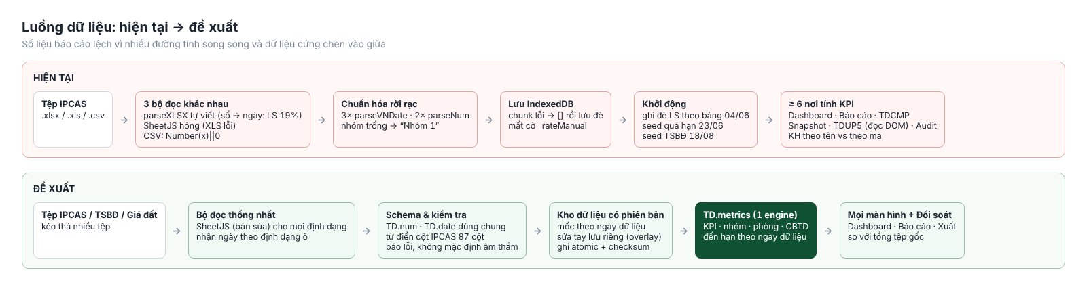
Hình 1. Luồng dữ liệu hiện tại (trên) và đề xuất (dưới)

3.3. Lớp vá chồng (monkey-patch)
Hàm chuyển trang showPage được gán lại 10 lần ở 10 vị trí; mỗi lần chuyển trang kích hoạt khoảng 5 bộ hẹn giờ và 8 MutationObserver. Lớp bọc tại L11840 không có tác dụng vì chạy trước khi hàm gốc tồn tại; các lớp trong khối trì hoãn bgdat (L42638, L46828) lại thành lớp ngoài cùng dù nằm trước trong tệp.
Thứ tự | Vị trí | Thêm hành vi
gốc | L27795 | showPage gốc
1 | L50251 | hsvInitPage
2 | L50330 (DOMContentLoaded) | nút toàn màn hình (trùng lệnh gốc)
3 | L51386 (DOMContentLoaded) | ctkhInit (cờ _ctkhWrapped mất tác dụng khi bị bọc tiếp)
4 | L51612 | injectPrintButtons sau 80 ms
5 | L51977 | scanTables sau 200 ms (desktop-patch)
6 | L52890 | bật/tắt thanh lọc sau 200 ms
7 | L55574 | TDCMP trên trang tranop
8 | L42638 (bgdat) | ufsInit sau 200 ms, bỏ giá trị trả về
9 | L46828 (bgdat) | fhs init, không kiểm tra hàm gốc
— | L11840 | không có tác dụng (chạy quá sớm)

4. Kiểm kê chức năng
Trang (id) | Nhãn menu → tiêu đề | Lối vào | Tình trạng
dashboard | Tổng quan → “Dashboard – Tổng quan” | Menu | ✓ Chạy; bảng chỉ dùng ~40% bề ngang 1920
ctkh | Chỉ tiêu kế hoạch | Menu | ✓ Chạy; modal có thể bị cắt (content-visibility) [GT]
qltd / kd / td | Dư nợ / Ngắn hạn / Trung-dài hạn → “QUẢN LÝ TÍN DỤNG / HẠN MỨC / TIÊU DÙNG” | Menu | ⚠ Nhãn lệch tiêu đề; bảng 20 cột rộng 2.123 px
denhan | Nợ đến hạn → “LỊCH TRẢ NỢ” | Menu | ⚠ Tính theo đồng hồ máy; số tiền đến hạn dựa bảng cứng
laidong, chlm, tranop | Lãi đọng · Chuyển hạn mức · Trả nợ/Xuất TS | Menu | ✓ Chạy
phidv | Giải ngân → “PHÍ GIẢI NGÂN” | Menu | ⚠ Nhãn lệch
khmoi | Khách hàng mới | Menu | ✓ Chạy
baocao | Báo cáo IPCAS | Menu + Tiện ích | ⚠ Bỏ dòng CBTD chưa ánh xạ → tổng thấp hơn Dashboard
tsbd | Tài sản bảo đảm | Menu | ⚠ Nạp sẵn seed 18/08 (2.243 TS) trên máy mới; cộng lặp dư nợ
giadat | Giá đất & hệ số K, H | Menu | ⚠ Khoá NQ38 thiếu tên đường (54 khoá trùng); font/kiểu riêng
archive | Lưu trữ file | Menu + 5 nơi khác | ⚠ Mốc nhúng sẵn có timestamp lệch 1 năm
hsvv | (Hồ sơ vay – lõi, ~560 KB) | Chỉ qua huy hiệu trong bảng QLTD | P0 Không có lối vào cho hồ sơ mới
fhs, hmtd, tieudung, camco | Mẫu biểu | Không có | P0 Không truy cập được
qcamco | “🚧 Đang xây dựng” | Không có | Mã dở dang
Modal | Auto-Sync IPCAS · Thông báo nợ · Hướng dẫn HDSD · Tiện ích | 3 / 1 / chỉ từ hsvv / topbar | ⚠ Trùng lối vào; HDSD gần như mồ côi

5. Phát hiện và nguyên nhân gốc rễ
Nhãn: [XM-V3] đã tái hiện trên Chromium thật; [XM-V2] đã xác minh bằng đọc mã/chạy Node/tính trên dữ liệu; [GT] giả thuyết cần kiểm thêm. Vị trí “L…” là số dòng trong tệp 59.535 dòng.

5.1. Mức P0 – sai, mất số liệu hoặc chức năng lõi hỏng
Mã | Triệu chứng | Nhãn | Nguyên nhân gốc (vị trí) | Lan truyền
P0-1 | Nhập .XLS và xuất Excel hỏng; XLSX = undefined; pageerror “Invalid or unexpected token” ở mọi lần tải | [XM-V3] | Khối <style id="td-global-font"> và "fix-nut-noi-density" bị chèn vào chuỗi JS yb='<html>…' trong SheetJS (byte ~2.072.116, L11304–11306). Hệ quả phụ: font 13px và bản sửa density chưa từng có hiệu lực. | Nhập .xls, 51 điểm gọi XLSX, xuất Excel
P0-2 | Nhập .xlsx: mọi khoản 19%; số < 100.000 thành 0 | [XM-V3] | parseXLSX tự viết (L32108–32116) đổi mọi số 1–100.000 thành chuỗi ngày (8,5 → “1900-01-07”); coercePercent đọc 1900 → /100 → 19%. Không kiểm tra định dạng ô. | Lãi suất, lãi, số dư nhỏ, nhóm nợ dạng số
P0-3 | Lãi suất bị ghi đè theo bảng 04/06/2026 khi khởi động; 52 khoản (≈25,6 tỷ) vẫn 19% sau tải lại | [XM-V3] | Cờ _rateManual/_sprdRaw gắn lên mảng bị mất khi JSON.stringify; __autoFixRateX100 (L24646) và healOnLoad (L24433) chạy mỗi lần mở app, ghi đè r[8] theo __IPCAS_SPRD_PIPE (3.682 khoản, L24520) rồi lưu. | Lãi, tính lãi quá hạn, báo cáo lãi suất
P0-4 | Máy mới tự có 2.243 TS (18/08), 8 khoản quá hạn (23/06), số đến hạn cũ | [XM-V3] | Seed nhúng: tsbd-seed-data (L58459, ~1,4 MB) ghi vào IndexedDB như “current”; TD_PASTDUE (L55952–55994) áp lại khi localStorage trống; denhan-amt-data (L23238). | Dashboard quá hạn, TSBĐ, đến hạn; lộ dữ liệu cá nhân
P0-5 | Một chunk IndexedDB lỗi làm mất dòng vĩnh viễn | [XM-V2] | idbGetChunked (L24122) bắt lỗi giải nén bằng res([]) và không so meta.length; lần lưu tự động (8 s) ghi đè. saveData dùng 5 giao dịch rời; chunk thừa không xoá. | Toàn bộ dữ liệu dư nợ
P0-6 | Hồ sơ vay, trạng thái CHLM bị ghi {} sau tải lại | [XM-V2] | loadData nhánh IndexedDB (L24313–24324) không khôi phục hosovay, chlmStatus, hdvSnapshots, hdvCurrentPeriod; lần lưu kế tiếp ghi rỗng. exportBackup (L24856) thiếu các trường này; TD_BACKUP (schema 42) là mã chết nằm trong template in. | Hồ sơ vay, CHLM, sao lưu
P0-7 | Trang lõi HSVV và fhs/hmtd/tieudung/camco/qcamco không vào được từ menu | [XM-V2] | Không có mục menu/data-page; hsvTreeToggle trỏ tới #nav-hsv-children không tồn tại; lối vào duy nhất là huy hiệu hồ sơ đã liên kết. | Lập hồ sơ mới, mẫu biểu, hướng dẫn

Bằng chứng nhập thử tệp thật (V3, Chromium, 21/10/2026)
Phép thử | Tệp gốc | App | Kết luận
Nhập 31.05.2026.xlsx – phân bố lãi suất | 9%: 1.322 · 8,5%: 750 · 9,5%: 476 · 10%: 210 · 8%: 205… | 19%: 3.642/3.642 khoản | ✗ Sai toàn bộ
Σ dư nợ / số dòng có dư nợ / số KH | 2.009.209.975.285 đ · 3.639 · 1.815 | 2.009.209.975.285 đ · 3.639 · 1.815 | ✓ Khớp
Tải lại trang sau khi nhập | — | 3.587 khoản về đúng (nhờ bảng 04/06); 52 khoản vẫn 19% (Σ dư nợ 25.567.890.134 đ) | ✗ Phụ thuộc dữ liệu cứng
Nhập 20.10.2026.XLS | 3.918 dòng | Hộp thoại “Lỗi đọc file: XLSX không có sẵn (bundle offline lỗi)” | ✗ Không nhập được
Tải trang trống | — | pageerror “Failed to execute appendChild… Invalid or unexpected token” (L56348) | ✗ Lỗi mỗi lần tải

5.2. Mức P1 – số liệu lệch giữa các màn hình
Mã | Triệu chứng | Nhãn | Nguyên nhân gốc (vị trí)
P1-1 | Cùng chỉ tiêu, nhiều cách tính | [XM-V2] | ≥ 6 nơi tính KPI: renderDashboard (L31228), bckhAggregateData (L25521), TDCMP (L54999), snapshot ngày (L32869), TDUP5 đọc DOM (L54655), TD_AUDIT (L56151). TD_AUDIT so tổng nhóm với chính tổng đó nên luôn “đạt”.
P1-2 | Số khách hàng lệch ~13% | [XM-V2] | Dashboard/báo cáo đếm theo mã KH; snapshot ngày/báo cáo/dữ liệu (L32869, L32989, L33047) đếm theo tên (r[1]). Mốc 07/08 nhúng: 1.851 theo mã vs 1.608 theo tên.
P1-3 | Báo cáo IPCAS thấp hơn Dashboard | [XM-V2] | bckhAggregateData bỏ dòng có CBTD chưa ánh xạ (L25556), chỉ ghi vào window._bckhUnmapped. Bảng I: loại vay không khớp regex bị loại khỏi dòng con nhưng vẫn ở tổng, chân bảng vẫn ghi 100%.
P1-4 | Đến hạn/quá hạn theo đồng hồ máy | [XM-V2] | todayMidnight() (L31234) thay vì ngày của tệp; mở tệp cũ thì mọi khoản quá ngày đáo hạn thành “quá hạn”; danh sách đến hạn lấy theo tháng hiện tại; hai tập chồng nhau.
P1-5 | Mốc lưu trữ sai ngày | [XM-V2] | Snapshot ngày dùng new Date() (L32859) chứ không dùng ngày tệp; nhập 2 tệp cùng ngày ghi đè nhau. Regex tên tệp (L31993) không nhận “_30_06_2026”, “DUNO_18.08.2026”. _PRE_SNAPS nhúng lệch 1 năm (L34437–34440) và thiếu cột phòng/nhóm.
P1-6 | Top-10 KH hiển thị sai nhóm nợ | [XM-V2] | Regex /d+/ thiếu dấu “\” (L31514) → luôn bằng 0 → lấy nhóm của hợp đồng cuối thay vì nhóm xấu nhất.
P1-7 | Đọc số tiền sai 10⁶ lần | [XM-V2] | parseNum (L54612, L55931) xoá mọi “.” và đổi “,” đầu tiên thành dấu thập phân: “300,000,000” → 300. Dùng khi dán số liệu quá hạn từ inpd01.
P1-8 | Ngày bị đọc sai năm | [XM-V2] | 3 bản parseVNDate (L23592, L54604, L54840) khác nhau; bản TDUP5 không neo đầu chuỗi: “2026-05-31” → 26/05/2031. Cả 3 chấp nhận 31/02.
P1-9 | Lưu giá trị tiền bị nhân 100; TSBĐ tự ghi đè | [XM-V2] | groupDigits/stripDots (rootfix v6, L59042) bỏ dấu thập phân và dấu âm. Mở form sửa tự chạy syncTSBDFromHsvv(true) (L59227) ghi đè tsbdGiaTri bằng Σ plgamt (có thể từ seed).
P1-10 | Số tiền đến hạn = toàn bộ dư nợ khi số dư đổi | [XM-V2] | getDenhanAmt tra bảng cứng theo khoá “mã|ngày|dư nợ” (L23238); không khớp thì trả toàn bộ dư nợ.
P1-11 | Giá đất NQ38 sai đường | [XM-V2] | Khoá bgd_UBND = phường|từ|đến, thiếu tên đường (L34065): 54 khoá dùng chung giữa các đường (vd. Hoàng Văn Thụ và Hàng Cau cùng [35.000; 15.000; 7.500; 3.800]); 78/985 dòng N/A. Dữ liệu: TB ≠ (cao+thấp)/2 (Vũ Xuân Thiều), 15 ô giá NQ38 > giá thấp nhất; 40 ô “#DIV/0!/Chưa hoàn thiện” trong PL02.
P1-12 | TSBĐ cộng lặp, lẫn trạng thái | [XM-V2] | tsbdReconcile (L58630) ghép theo KH và gán toàn bộ dư nợ KH cho từng tài sản; không lọc clholdcd (3.647 dòng đã giải chấp ở 20/10), TS hết hạn (11.353 dòng), USD/EUR (145 dòng), clno lặp (66); KPI cộng clamt còn form cộng plgamt.

5.3. Mức P2–P3
- P2 Ba cơ chế phân trang/cuộn ảo xung đột (core 250 dòng; desktop-patch > 80 dòng, pager cũ sau khi render lại; tdup2 > 1.000 dòng). [XM-V2]
- P2 Observer của modal (L56407) bỏ sót overlay cố định (offsetParent = null) và chạy getComputedStyle trên mọi div ở mỗi thay đổi; observer v10 (L52836) đo lại mọi bảng sticky ở mỗi thay đổi chữ. [XM-V2]
- P2 Phím tắt trùng: Ctrl+S có 4 bộ xử lý, Ctrl+E 3, Ctrl+K 2, “?” mở 2 cửa sổ; bảng phím tắt quảng cáo Ctrl+cuộn zoom đã bị gỡ. [XM-V2]
- P2 fixSwappedDates (L33913) đảo một lần mọi ngày mơ hồ khi có cờ cũ – kể cả bản nhập đã đúng. [GT]
- P2 Bộ hẹn giờ và nạp trễ: nhập .xls trước khi thư viện nạp xong báo lỗi; ipcasUpsertDailySnapshot trả null im lặng khi danh sách lưu trữ chưa nạp. [XM-V2]
- P2 252 khối catch rỗng; các mặc định âm thầm (Number(x)||0, nhóm trống → “Nhóm 1”, cột thiếu → 0). [XM-V2]
- P3 Hai bộ tính hệ số giá đất trùng lặp (kh_getCoeff, bgd_getK2); paRecalc dựa chỉ số dòng; KPI TSBĐ làm tròn tỷ; chú thích cột lỗi thời (r[20]). [XM-V2]

5.4. Năm nguyên nhân gốc chung
Gốc rễ | Biểu hiện | Hạng mục xử lý
G1. Không có lớp đọc/chuẩn hoá dữ liệu thống nhất | P0-1, P0-2, P1-7, P1-8, P1-9 | HM-01, HM-02, HM-06
G2. Không có “một nguồn sự thật” cho số liệu và ngày dữ liệu | P1-1 → P1-5, P1-10 | HM-07, HM-08, HM-09, HM-12
G3. Dữ liệu cứng chen vào dữ liệu thật | P0-3, P0-4, P1-5, P1-10 | HM-03, HM-05
G4. Sửa bằng cách vá chồng (monkey-patch, catch rỗng, mặc định âm thầm) | P0-6, P1-9, mục 3.3, 5.3 | HM-13, HM-18, HM-21
G5. Làm việc trực tiếp trên tệp 13 MB, không build, không kiểm thử | Lỗi chèn CSS vào SheetJS lọt qua mọi bản phát hành | HM-20, HM-22

6. Giao diện, bố cục, điều hướng, tối ưu desktop

6.1. Ảnh chụp hiện trạng (V3)
Ảnh chụp bằng Playwright trên Chromium, vùng dữ liệu khách hàng đã làm mờ.
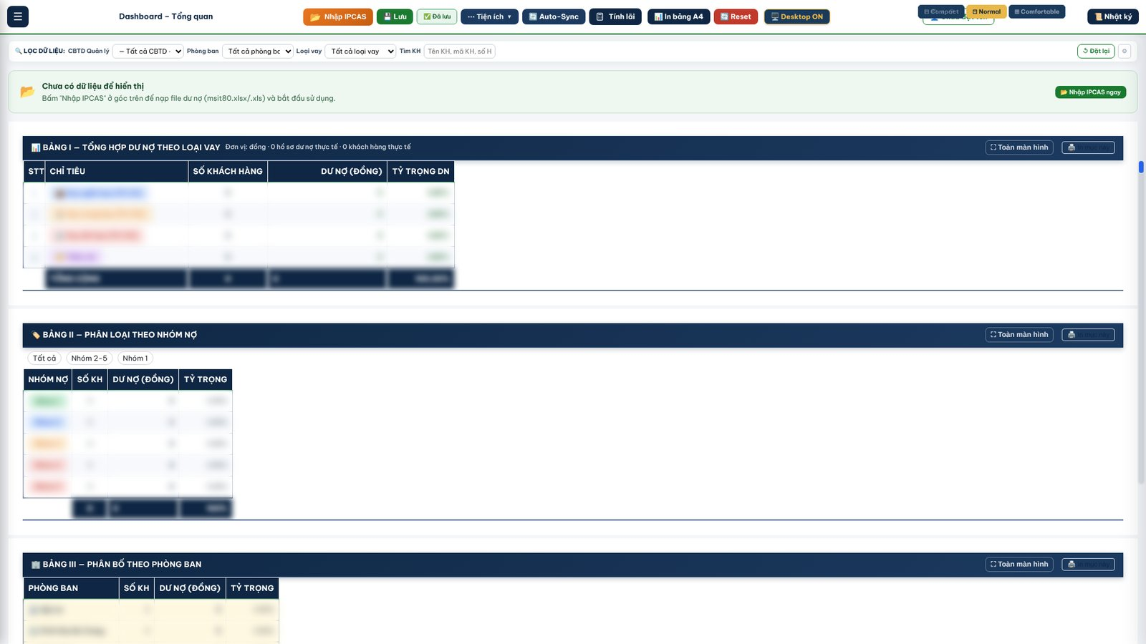
Hình 2. Hiện trạng 1920×1080 – sidebar bị ẩn sau ☰, bảng chỉ dùng ~40% bề ngang; thanh Compact/Normal/Comfortable đè lên nút ở góc phải
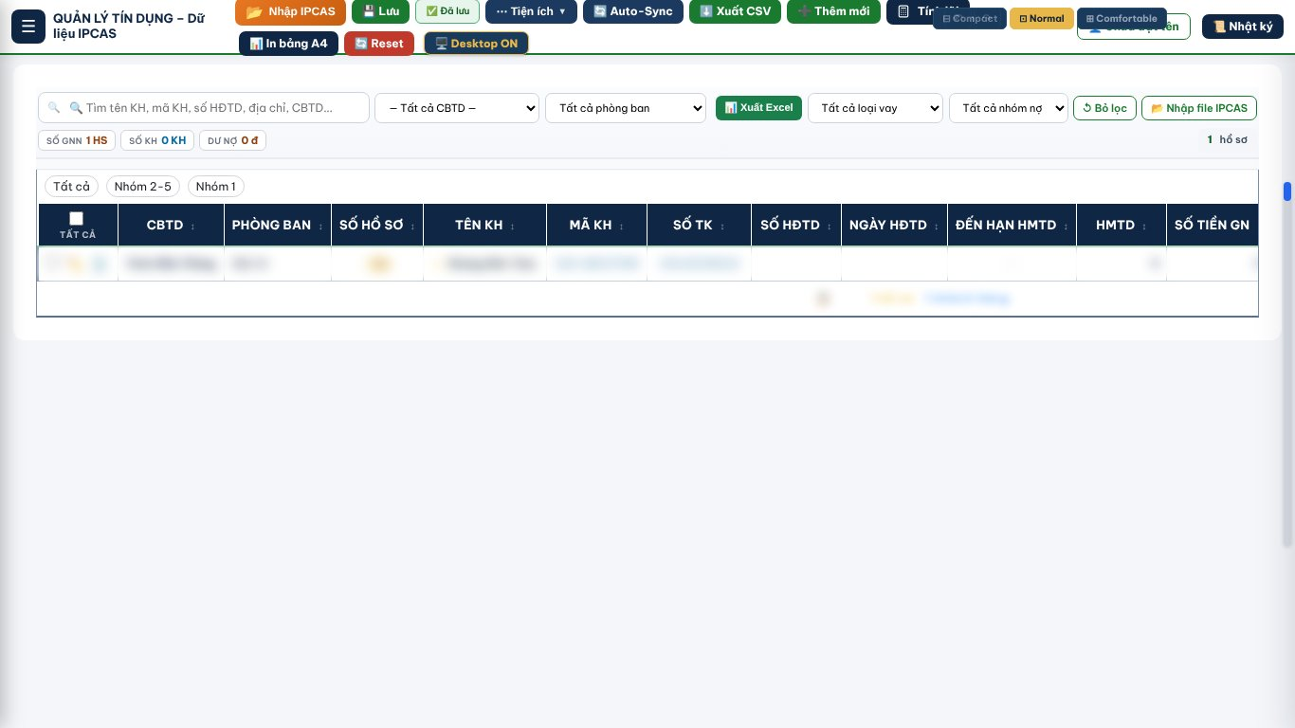
Hình 3. Hiện trạng 1366×768 – topbar 14 nút xuống 2 hàng, thanh density đè lên nút “Tính lãi” và tên người dùng; bảng dư nợ rộng 2.123 px phải cuộn ngang
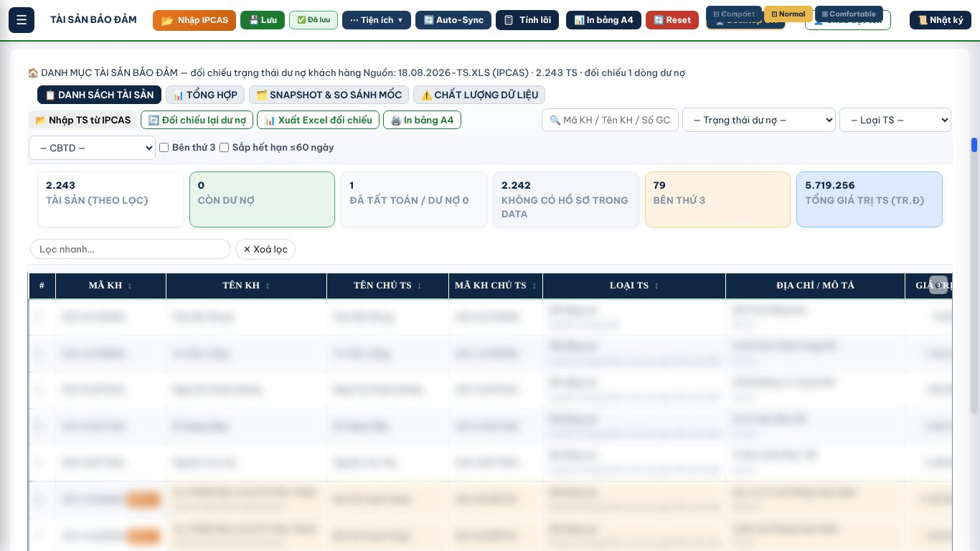
Hình 4. Hiện trạng trang TSBĐ trên máy mới – tự nạp 2.243 tài sản từ seed “18.08.2026-TS.XLS” nhúng trong tệp
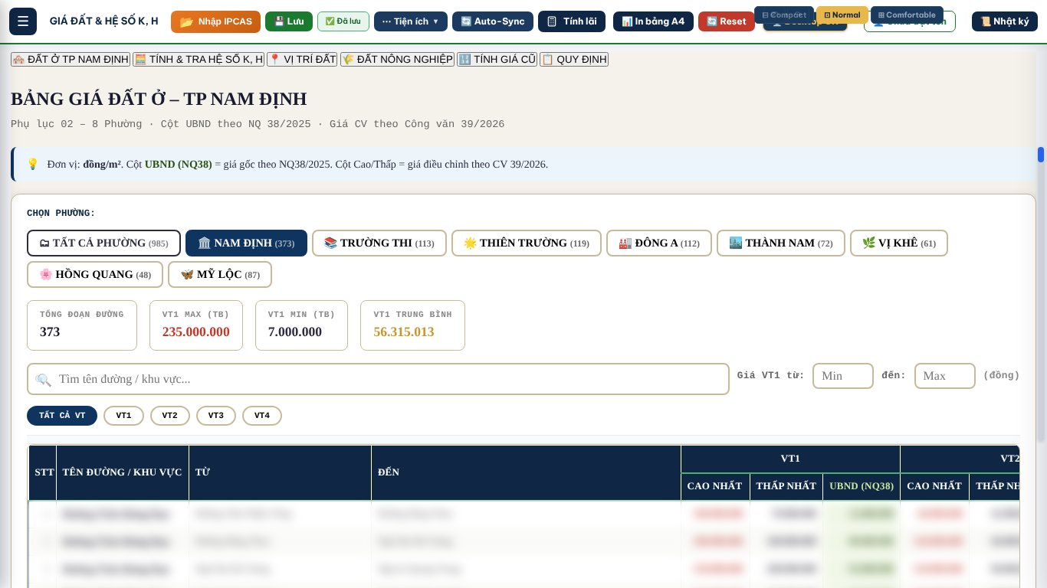
Hình 5. Hiện trạng trang Giá đất – phông chữ và kiểu thành phần khác phần còn lại của app
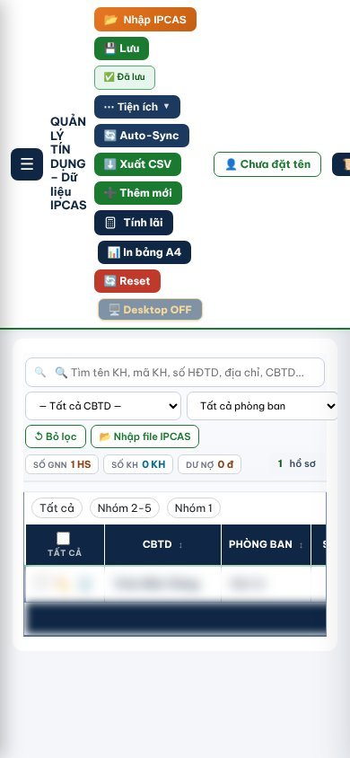
Hình 6. Hiện trạng trên điện thoại 390×844 – topbar xếp dọc ~350 px, đẩy nội dung xuống dưới
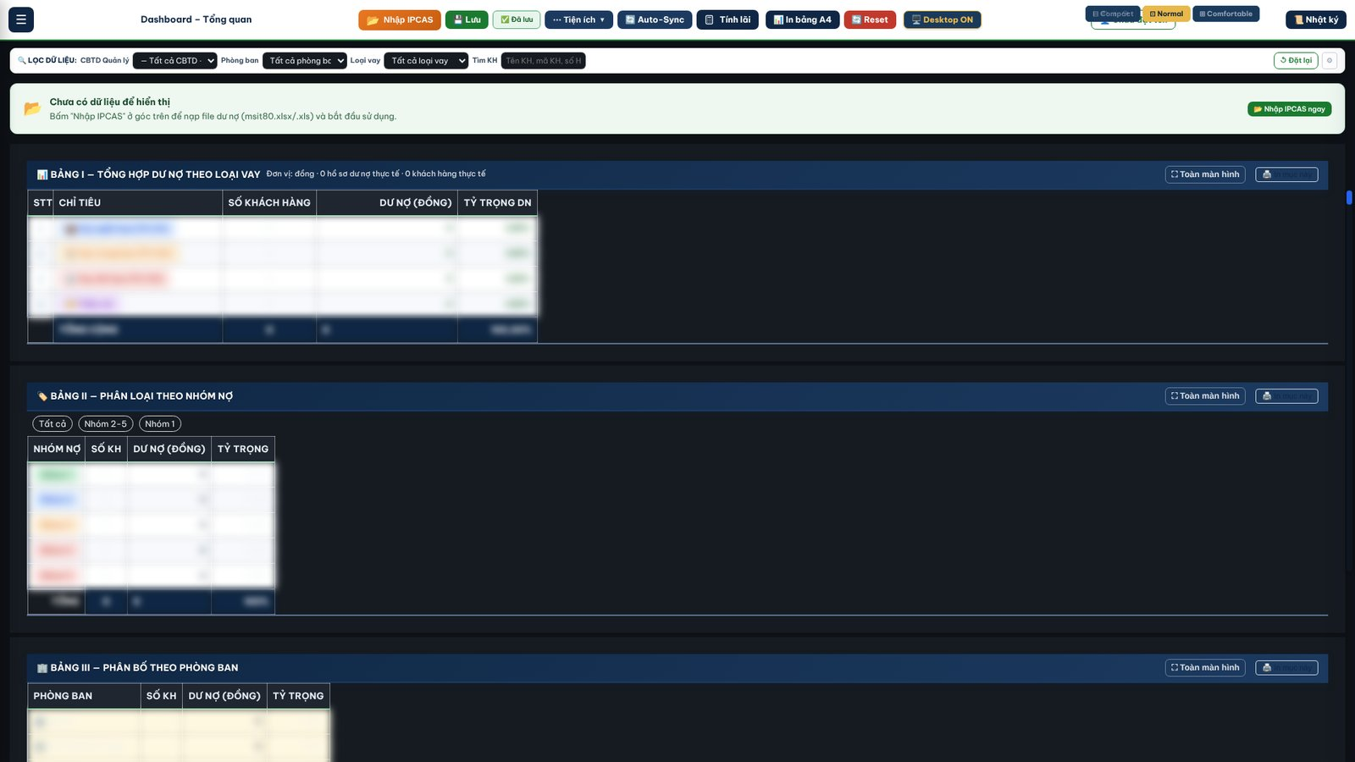
Hình 7. Chế độ tối “tự động” theo hệ điều hành – chỉ một phần nền chuyển tối, topbar và chữ giữ màu sáng

6.2. Đo đạc bố cục
Chỉ số (Playwright) | 1920×1080 | 1366×768 | 390×844
Số nút hiển thị trên topbar | 14 | 14 (2 hàng) | 11 (dàn dọc, 1 nút tràn)
Độ rộng bảng Dư nợ (px) | 2.123 | 2.123 | 2.043
Độ rộng bảng TSBĐ (px) | 2.211 | 2.211 | 2.240
Sidebar | Ẩn sau ☰ | Ẩn sau ☰ | Ẩn
Thời gian tải đến sự kiện load | 1,6 s | 0,6 s | 0,6 s
Số phần tử DOM sau khi tải | 62.479 | 62.479 | 62.114

6.3. Danh sách vấn đề giao diện
- Cây menu: nhóm “HỒ SƠ VAY” không chứa hồ sơ vay; 6 trang không có lối vào; Lưu trữ có 6 lối vào, Auto-Sync 3, Báo cáo 2; menu là thẻ div nên không dùng phím Tab được.
- Nhãn lệch tiêu đề: Dư nợ → “QUẢN LÝ TÍN DỤNG”, Ngắn hạn → “QUẢN LÝ HẠN MỨC”, Trung-dài hạn → “QUẢN LÝ TIÊU DÙNG”, Nợ đến hạn → “LỊCH TRẢ NỢ”, Giải ngân → “PHÍ GIẢI NGÂN”.
- Không có địa chỉ trang: F5 luôn về Dashboard; nút Back của trình duyệt thoát khỏi app.
- Lớp nổi chồng nhau: dock (z-index 60) nằm dưới topbar (80); density bar z-index 99.989; 60 giá trị z-index khác nhau, cao nhất 2.147.483.601.
- Thiết kế không thống nhất: 9 bộ biến :root, 2 hệ mật độ, 3 bảng lệnh, ≥ 5 kiểu thông báo, ~12 kiểu tab; Times New Roman ở TSBĐ/khách hàng mới, Be Vietnam Pro ở nơi khác; trộn tiếng Anh (Dashboard, Backup, Archive, Density, Desktop ON/OFF).
- Desktop: chỉ có 1 điểm ngắt cho desktop (≥ 1024 px, chuột); không có quy tắc cho ≥ 1600 px; biến zoom --ux-zoom nhắm sai phần tử (#main không nằm trong danh sách).
- Hiệu năng giao diện: content-visibility trên .page/.card/.table-wrap khiến modal position:fixed bên trong trang bị tính theo trang [GT]; setInterval quét bảng mỗi 2,5 s; 8 MutationObserver.
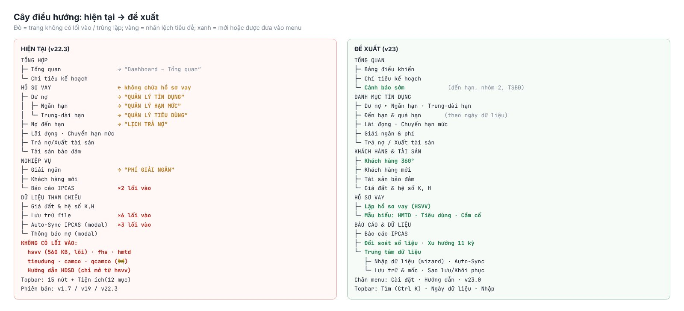
Hình 8. Cây điều hướng hiện tại (trái) và đề xuất (phải)

7. Dữ liệu đầu vào, hiệu năng, offline, bảo mật

7.1. Dư nợ IPCAS – 11 kỳ
Cả 11 tệp có cùng 87 cột, cùng thứ tự, tiêu đề ở dòng 1, một sheet, không có dòng tổng. Tệp T12–T5 là .xlsx; T6–T10 là .XLS (BIFF8). Tệp 30.09 nhỏ hơn chỉ do cách mã hoá số, không thiếu dữ liệu.
Kỳ | Định dạng | Số dòng | Số KH | Σ dư nợ (đ) | Nhóm 2
31/12/2025 | xlsx | 3.684 | 1.838 | 1.992.328.798.064 | 0
31/01/2026 | xlsx | 3.650 | 1.827 | 1.993.239.268.588 | 1
28/02/2026 | xlsx | 3.644 | 1.816 | 1.961.130.280.676 | 2
31/03/2026 | xlsx | 3.694 | 1.831 | 2.027.414.801.180 | 1
30/04/2026 | xlsx | 3.667 | 1.822 | 2.003.499.665.557 | 0
31/05/2026 | xlsx | 3.642 | 1.816 | 2.009.209.975.285 | 10
30/06/2026 | XLS | 3.763 | 1.844 | 2.064.987.992.653 | 1
31/07/2026 | XLS | 3.847 | 1.861 | 2.087.197.590.749 | 1
31/08/2026 | XLS | 3.822 | 1.857 | 2.147.734.201.142 | 2
30/09/2026 | XLS | 3.881 | 1.880 | 2.180.310.962.058 | 1
20/10/2026 | XLS | 3.918 | 1.871 | 2.160.375.016.661 | 4

Các điểm bộ nhập phải xử lý (đã kiểm trên dữ liệu thật):
- Tên cột đảo nghĩa: “brcd” chứa mã khách hàng 13 số, “custseq” chứa mã chi nhánh 3201 → ánh xạ theo nội dung, có từ điển cột.
- Ngày trong tương lai so với ngày chốt: tệp 31.12.2025 có 24 khoản giải ngân và 115 HĐ phê duyệt sau 31/12/2025; tệp 31.03 có 17 và 40 → nghi tệp được trích lại về sau; cần cảnh báo khi nhập.
- Dư nợ > số tiền giải ngân: 45 dòng (T12), 38 dòng (T3); lãi dự thu âm 2–124 dòng/kỳ; 3–70 dòng dư nợ = 0/kỳ; intamt ≠ intrpmtamt ~260 dòng/kỳ.
- Khoảng trắng đệm ở tên CBTD, mã quận, mã trống; tỉnh ghi hai kiểu (“TP Hà Nội”/“Thành phố Hà Nội”).
- Nhóm nợ ở cột AQCCDFIN dạng “Nhóm 1”/“Nhóm 2”; 4 KH có > 1 CBTD; 3 KH thuộc > 1 phòng.

7.2. Sao kê tài sản bảo đảm
Chỉ số | 30/09/2026 | 20/10/2026
Số dòng / số KH (clcustno) | 2.239 / 2.019 | 19.133 / 9.434
Phạm vi | Bản trích: chỉ TS đang giữ của 18 CBTD trong phòng | Toàn chi nhánh: có TS đã giải chấp (3.647), TS hết hạn (11.353), KH không còn vay (7.608)
Σ clamt (đ) | 5.734.867.413.032 | 20.879.074.485.436
Ngoại tệ | 0 | 103 USD · 42 EUR
Khoá liên kết với dư nợ | clcustno/plgcustno = mã KH (brcd); apprno chỉ có ở cầm cố “Specific” | Như bên trái; 942 dòng bên thứ ba
Tỷ lệ KH vay có TSBĐ | — | 1.826 / 1.871 KH
Kết luận: không thể so trực tiếp hai tệp; app phải lọc theo trạng thái nắm giữ, hiệu lực, tiền tệ và phạm vi CBTD trước khi tính, và chỉ ghép ở mức khách hàng.

7.3. Giá đất 2026
- PL01 (Cách xác định đơn giá): G = Đơn giá lựa chọn × K × H. K1 số mặt tiền (1,05–1,3), K2 diện tích đất ở (1→0,5), K3 diện tích đất nông nghiệp (1→0,5), K4 chiều rộng mặt tiền (0,9–1,2), K5 hình dáng (0,7–1,02), H1 lợi thế (≤ 1,2), H2 bất lợi (≥ 0,8). Hệ số là cận trên/dưới, không được vượt tối đa. Bảng gốc ghi sai mã (dòng K3 ghi K2.x, K4 ghi K3.x).
- PL02 (TP Nam Định cũ, nay thuộc Ninh Bình): 8 phường, 1.007 dòng, đơn vị nghìn đồng/m², VT1–VT4 × (cao nhất, thấp nhất, trung bình); có ô gộp dọc, dòng tiêu đề con, 40 ô chữ “#DIV/0!”/“Chưa hoàn thiện”.
- NQ 38 (HĐND tỉnh Ninh Bình, sao y 17/12/2025): PDF 10 trang dạng ảnh scan, chưa có lớp chữ → cần OCR hoặc bảng số do người dùng cung cấp nếu muốn đối chiếu tự động.
- App hiện có 985 dòng bảng giá (W, L34051) và 871 khoá NQ38; công thức app nhân đơn giá × K × H theo m², chưa nhân diện tích và không nối sang hồ sơ vay.

7.4. Hiệu năng và offline
- Tệp 13,98 MB, trong đó thư viện ~3,3 MB và dữ liệu nhúng ~1,6 MB (seed TSBĐ, bảng lãi suất, số liệu đến hạn) cùng 6 MB khối bgdat trì hoãn.
- Thời gian đến sự kiện load: 0,6–1,6 s; nhưng các khối trì hoãn và thư viện nạp sau đó, tạo “cửa sổ” mà nhập tệp có thể lỗi.
- Không có service worker/manifest: app chỉ là tệp HTML; khi có mạng hiện không có cơ chế kiểm tra bản mới hay tải thư viện dự phòng.

7.5. Bảo mật và riêng tư
- Dữ liệu cá nhân thật nhúng trong tệp phát hành (tên, mã KH, số GCN, số tài khoản cán bộ) – mỗi lần chia sẻ tệp là chia sẻ dữ liệu khách hàng. [XM-V2] → HM-05.
- innerHTML được dùng 319 lần; có helper escapeHtml nhưng không dùng thống nhất – rủi ro chèn mã khi dữ liệu nhập chứa ký tự đặc biệt. [GT]
- Thư viện nhúng không có kiểm tra toàn vẹn; lỗi chèn CSS vào SheetJS cho thấy cần bước kiểm tra tự động trước khi phát hành.

8. Đề xuất nâng cấp, tính năng mới và mockup
Phân loại: Cần sửa (lỗi đã xác minh) · Nên thêm (giải quyết vấn đề đã thấy) · Ý tưởng (chưa có bằng chứng nhu cầu, chờ bạn duyệt). Số trong mockup là số minh hoạ; riêng tổng dư nợ, số dòng, số KH lấy từ tệp 20.10.2026.

8.1. Khung giao diện mới cho desktop
- Topbar 52 px chỉ còn: logo · đường dẫn trang · ô tìm kiếm/bảng lệnh (Ctrl K) · chip “Ngày dữ liệu” · trạng thái lưu · nút Nhập dữ liệu · menu ⋯.
- Sidebar 6 nhóm luôn mở ở ≥ 1600 px; thu thành dải biểu tượng 64 px ở 1280–1599 px; thanh 5 mục ở dưới trên điện thoại.
- Vùng nội dung lưới 12 cột; ngăn chi tiết 380 px bên phải khi chọn một dòng (1920) hoặc lớp phủ (1366).
- Một bộ token màu – chữ – khoảng cách; phông Inter (chữ) + số dạng tabular; chế độ tối là tuỳ chọn, mặc định tắt.
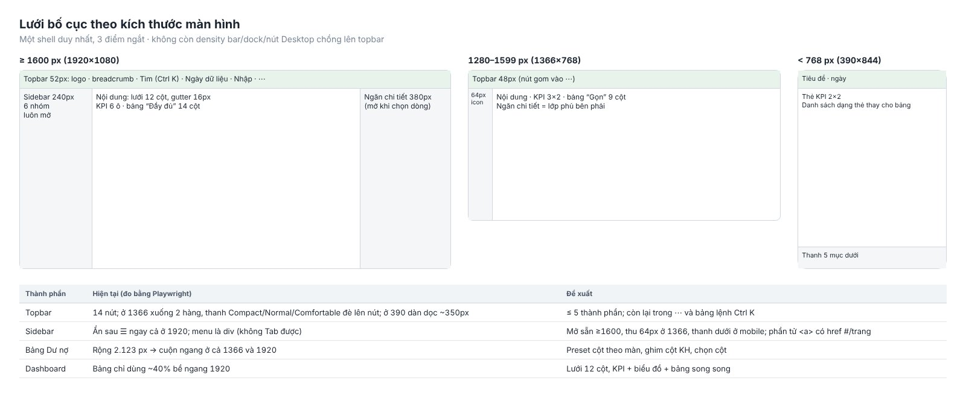
Hình 9. Lưới bố cục theo 3 nhóm kích thước màn hình
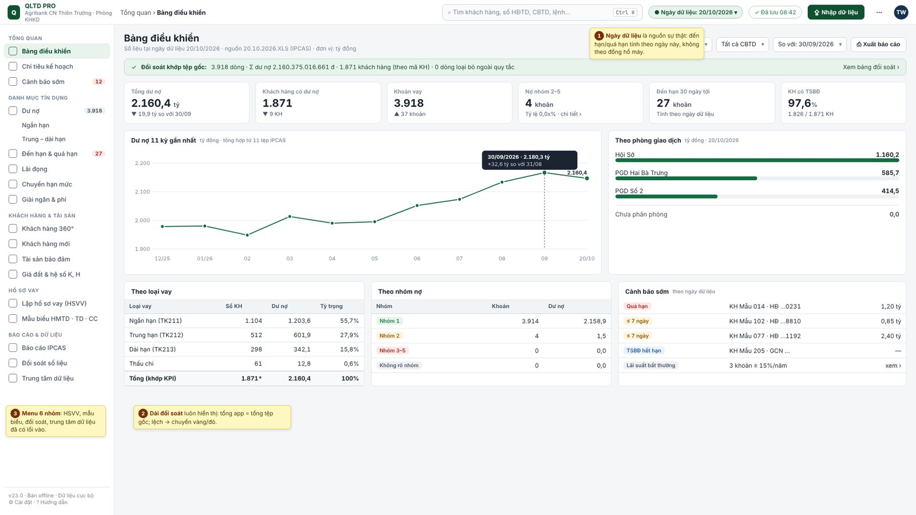
Hình 10. Mockup Bảng điều khiển 1920×1080 – chip ngày dữ liệu, dải đối soát, KPI, xu hướng 11 kỳ, cảnh báo sớm
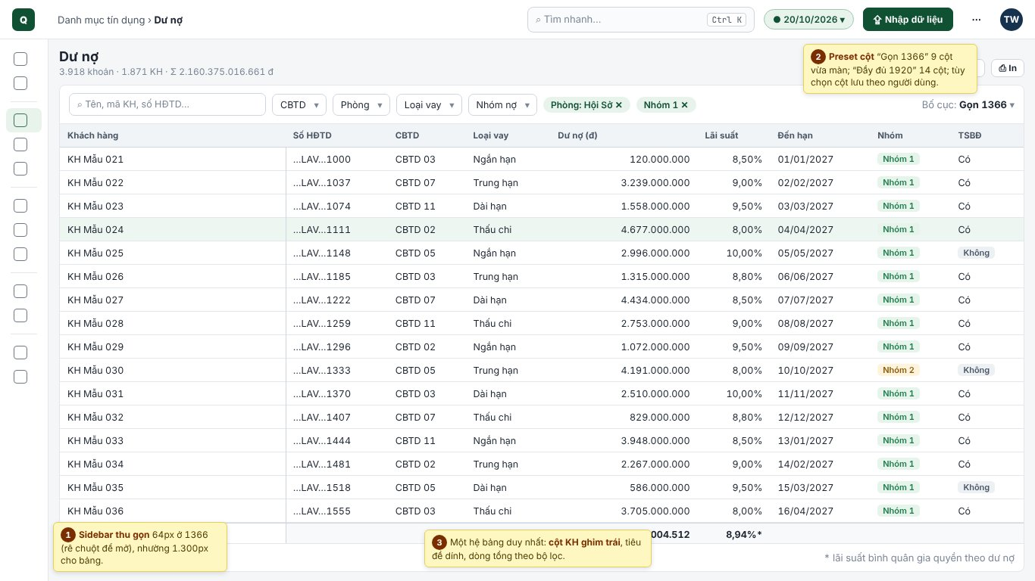
Hình 11. Mockup trang Dư nợ 1366×768 – sidebar thu gọn, preset cột “Gọn 1366”, cột KH ghim trái, dòng tổng theo bộ lọc
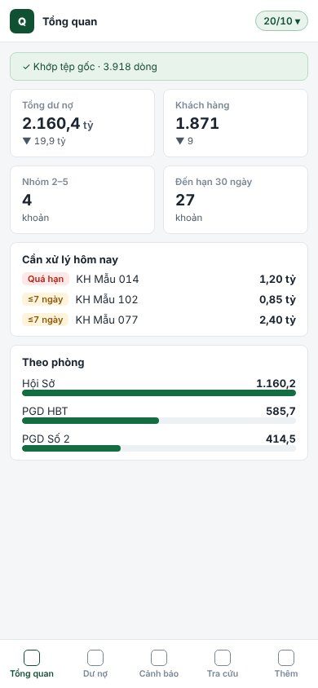
Hình 12. Mockup điện thoại 390×844 – KPI 2×2, việc cần xử lý, thanh điều hướng dưới

8.2. Cần sửa – nhóm dữ liệu và số liệu
Đề xuất | Giải quyết | Loại
Bộ đọc thống nhất (SheetJS đã sửa) cho .xlsx/.xls/.csv; nhận ngày theo định dạng ô; từ điển 87 cột | P0-1, P0-2, G1 | Cần sửa
Lớp “sửa tay” lưu riêng theo số khoản vay; gỡ bảng lãi suất cứng; chuẩn hoá chỉ khi nhập | P0-3 | Cần sửa
Kho dữ liệu có phiên bản: mốc theo ngày dữ liệu, ghi một giao dịch, kiểm số dòng, sao lưu có checksum | P0-5, P0-6, P1-5 | Cần sửa
Gỡ seed/PII; “dữ liệu mẫu ẩn danh” để demo; nút xoá dữ liệu cục bộ | P0-4 | Cần sửa
TD.num / TD.date dùng chung, kiểm thử bằng Node | P1-7, P1-8, P1-9 | Cần sửa
“Ngày dữ liệu” là nguồn sự thật cho đến hạn/quá hạn/mốc | P1-4, P1-5 | Cần sửa
TD.metrics: một engine KPI cho mọi màn hình, KH theo mã, dòng “Chưa phân CBTD”/“Không rõ nhóm” | P1-1, P1-2, P1-3, P1-6 | Cần sửa
TSBĐ: lọc trạng thái/hiệu lực/tiền tệ, khử trùng, ghép theo KH một lần | P1-12 | Cần sửa
Giá đất: khoá có tên đường, trang lỗi dữ liệu bảng giá, nối sang HSVV | P1-11 | Cần sửa

8.3. Nên thêm – trang Đối soát số liệu
Mỗi chỉ tiêu trên màn hình được tính lại độc lập từ tệp gốc đã lưu và hiển thị: giá trị app · giá trị tệp gốc · chênh lệch · trạng thái. Dải trạng thái xuất hiện trên Bảng điều khiển; có thể xuất biên bản đối soát. Đây là cơ chế chống tái diễn cho mọi lỗi “số liệu lệch”.
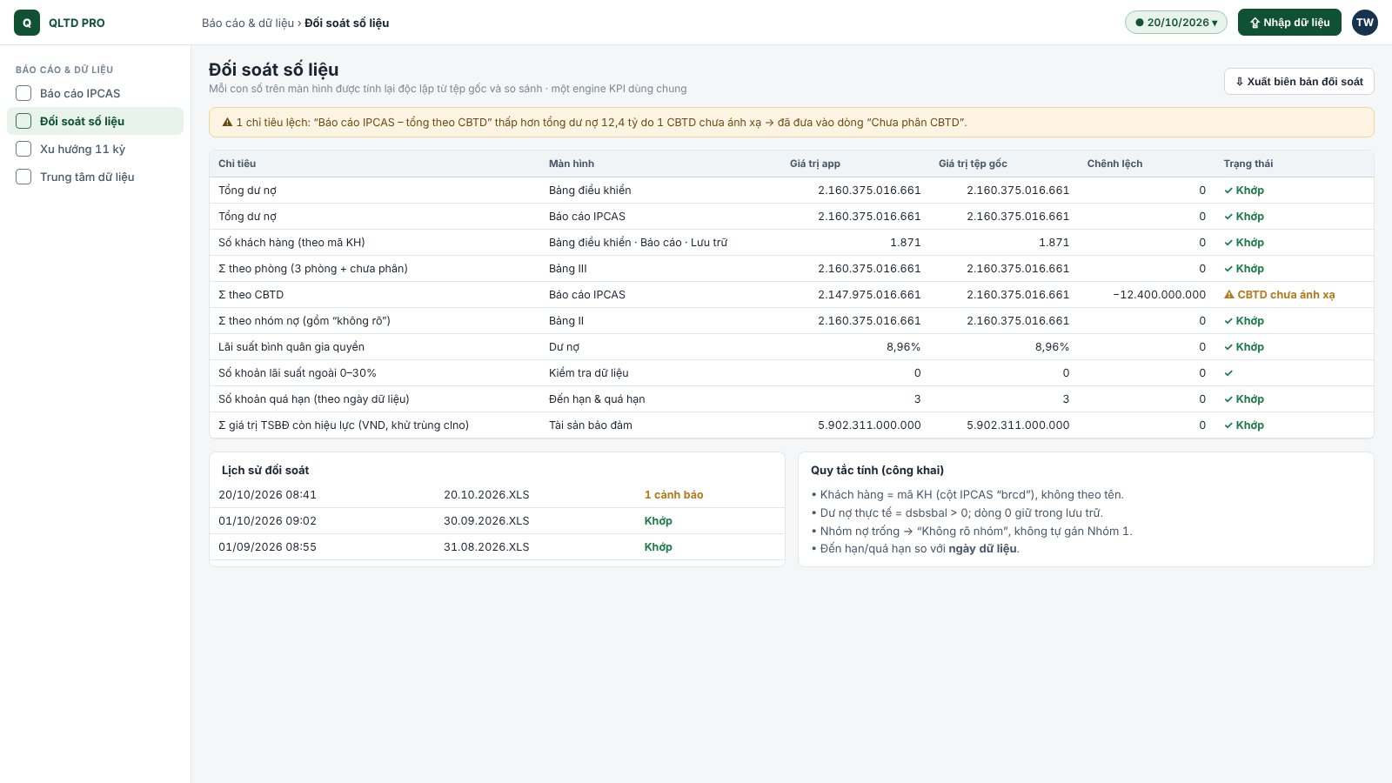
Hình 13. Mockup trang Đối soát số liệu

8.4. Nên thêm – Trung tâm nhập dữ liệu
Kéo thả nhiều tệp cùng lúc; app tự nhận loại tệp (dư nợ/TSBĐ/giá đất) và ngày dữ liệu; kiểm tra theo quy tắc (cột bắt buộc, khoảng lãi suất, ngày tương lai, lãi âm, trùng số khoản); so với kỳ trước; tự lưu mốc trước khi ghi để hoàn tác; ghi nhật ký nhập.
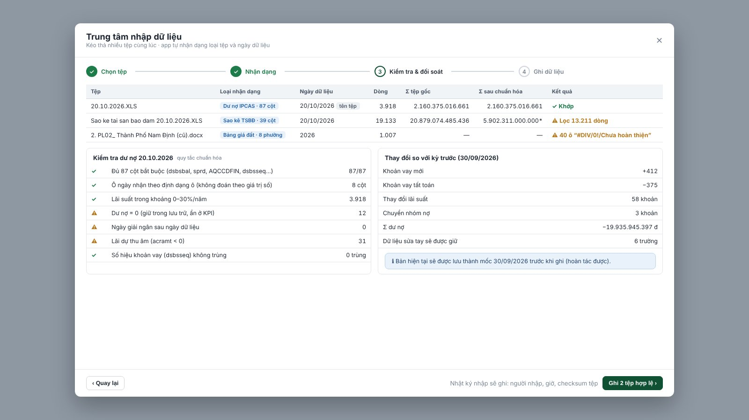
Hình 14. Mockup Trung tâm nhập dữ liệu – bước Kiểm tra & đối soát

8.5. Tài sản bảo đảm và Giá đất
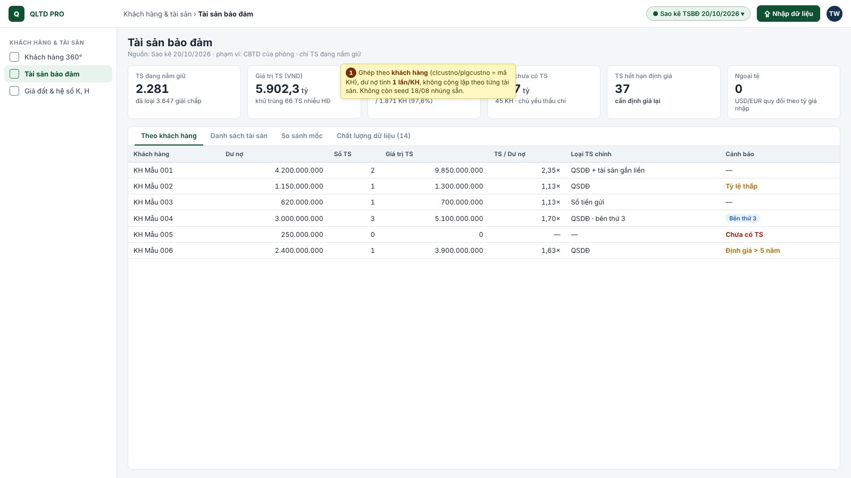
Hình 15. Mockup TSBĐ – KPI sau lọc, ghép theo khách hàng, cảnh báo tỷ lệ thấp/định giá cũ/chưa có TS
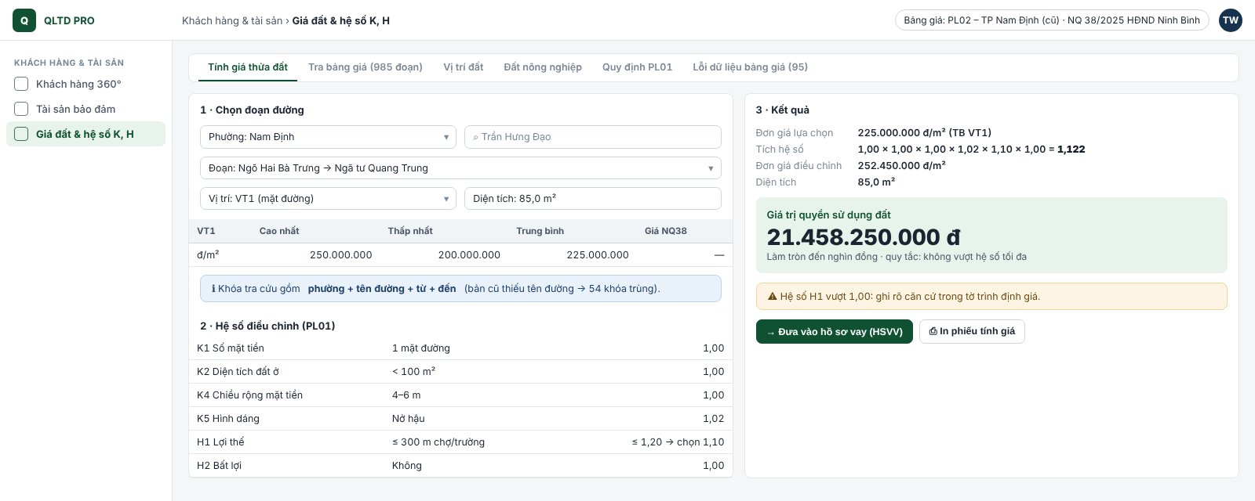
Hình 16. Mockup Giá đất – chọn đoạn đường có tên đường, hệ số PL01, kết quả theo diện tích, đưa sang hồ sơ vay

8.6. Ý tưởng – Khách hàng 360°, Cảnh báo sớm, Xu hướng, Chế độ có mạng
Tính năng | Vấn đề giải quyết | Giá trị | Rủi ro | Effort
Khách hàng 360° | Thông tin một KH rải ở 5–6 trang | Cao | Thấp | M
Cảnh báo sớm (7/15/30 ngày, nhóm 2, TSBĐ) | Đến hạn đang tính theo đồng hồ máy, rời rạc | Cao | Thấp | S
Xu hướng nhiều kỳ | Đã có 11 kỳ dữ liệu nhưng chỉ so được 2 mốc | Trung bình | Thấp | S
Chế độ có mạng tuỳ chọn | Cần dùng khi có mạng; thư viện lỗi không có dự phòng | Trung bình | Trung bình (dữ liệu không được rời máy nếu chưa đồng ý) | S
Mẫu báo cáo chuẩn Word/Excel | Báo cáo xuất có thể lệch màn hình | Trung bình | Thấp | M
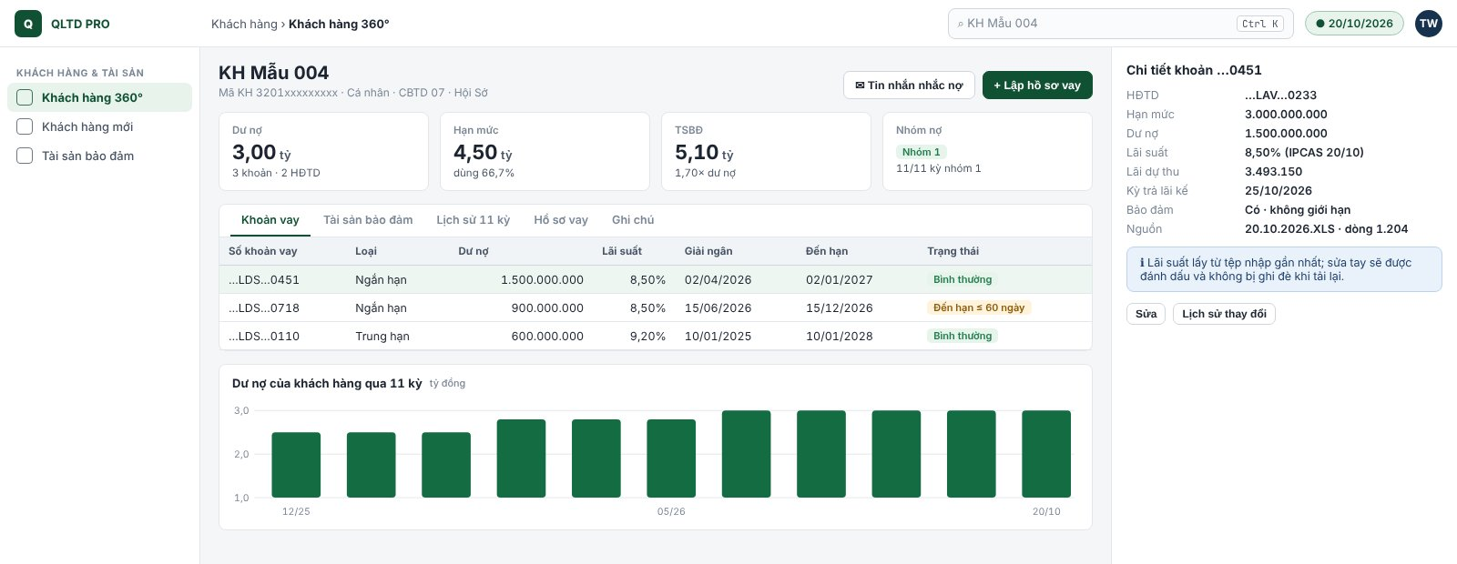
Hình 17. Mockup Khách hàng 360° – khoản vay, TSBĐ, lịch sử 11 kỳ, ngăn chi tiết khoản vay

8.7. Cây thư mục mã nguồn đề xuất
Sửa trong thư mục src/ theo module, chạy công cụ build để gộp ra một tệp HTML như hiện nay. Bước build tự kiểm tra từng thư viện biên dịch được và quét dữ liệu cá nhân trước khi phát hành – chặn đúng loại lỗi đã làm hỏng SheetJS.
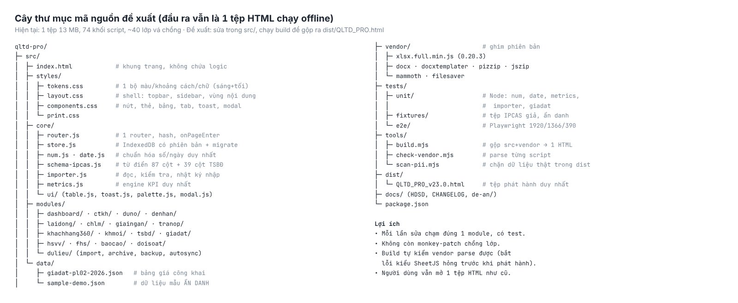
Hình 18. Cây thư mục mã nguồn đề xuất

9. Lộ trình nâng cấp
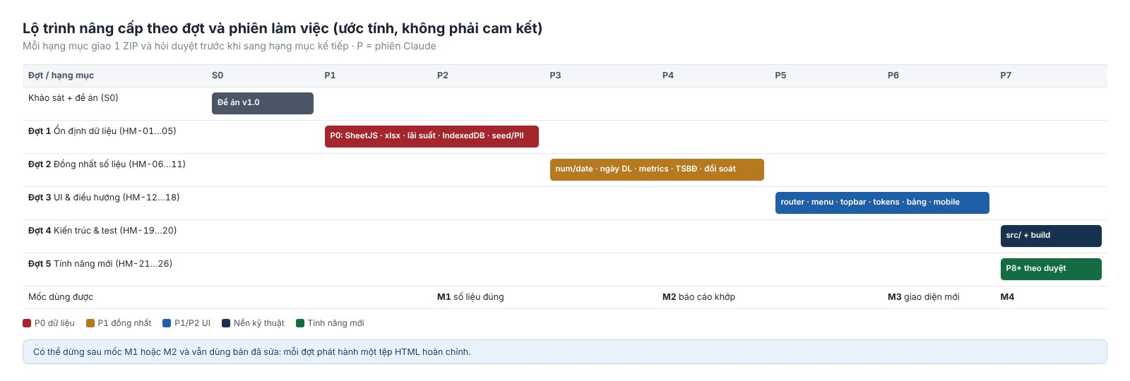
Hình 19. Lộ trình theo đợt và phiên làm việc (ước tính)

Đợt 1 – Ổn định dữ liệu (P0) (5 hạng mục · 39%)
Mã | Hạng mục | Ưu tiên | Effort | Phụ thuộc | Kiểm chứng
HM-01 | Sửa thư viện SheetJS nhúng bị hỏng | P0 | XS (3%) | — | V3
HM-02 | Bộ đọc .xlsx không biến số thành ngày | P0 | S (6%) | HM-01 | V3
HM-03 | Chặn ghi đè lãi suất khi khởi động | P0 | M (10%) | HM-02 | V3
HM-04 | Lưu trữ toàn vẹn và sao lưu đầy đủ | P0 | M (10%) | HM-01 | V3
HM-05 | Gỡ dữ liệu cứng và dữ liệu cá nhân nhúng trong tệp | P0 | M (10%) | HM-04 | V3

Đợt 2 – Đồng nhất số liệu (7 hạng mục · 62%)
Mã | Hạng mục | Ưu tiên | Effort | Phụ thuộc | Kiểm chứng
HM-06 | Một module số/ngày dùng chung (TD.num, TD.date) | P1 | M (10%) | HM-01 | V2+V3
HM-07 | "Ngày dữ liệu" là nguồn sự thật | P1 | S (6%) | HM-06 | V2+V3
HM-08 | Engine KPI duy nhất (TD.metrics) – phần 1: lõi + Dashboard | P1 | M (10%) | HM-06, HM-07 | V2+V3
HM-09 | TD.metrics – phần 2: Báo cáo, snapshot, so sánh kỳ | P1 | M (10%) | HM-08 | V2+V3
HM-10 | Đối soát Tài sản bảo đảm | P1 | M (10%) | HM-05, HM-08 | V2+V3
HM-11 | Giá đất: khoá tra cứu, lỗi dữ liệu, nối hồ sơ vay | P1 | M (10%) | HM-06 | V2+V3
HM-12 | Trang Đối soát số liệu | P1 | S (6%) | HM-09 | V3

Đợt 3 – Giao diện & điều hướng desktop (7 hạng mục · 58%)
Mã | Hạng mục | Ưu tiên | Effort | Phụ thuộc | Kiểm chứng
HM-13 | Một router duy nhất thay 10 lớp bọc showPage | P1 | M (10%) | HM-01 | V3
HM-14 | Cây menu mới, đưa HSVV/FHS/mẫu biểu vào menu | P1 | S (6%) | HM-13 | V3
HM-15 | Topbar gọn, 1 bảng lệnh (Ctrl K), 1 bộ phím tắt | P2 | S (6%) | HM-13 | V3
HM-16 | Một bộ design token, font offline, chế độ tối chuẩn | P2 | M (10%) | HM-15 | V3
HM-17 | Một hệ bảng dữ liệu cho màn hình rộng | P2 | M (10%) | HM-16 | V3
HM-18 | Hiệu năng: gỡ observer, interval, content-visibility gây lỗi | P2 | S (6%) | HM-13 | V3
HM-19 | Giao diện điện thoại | P3 | M (10%) | HM-17 | V3

Đợt 4 – Kiến trúc nguồn & kiểm thử (3 hạng mục · 22%)
Mã | Hạng mục | Ưu tiên | Effort | Phụ thuộc | Kiểm chứng
HM-20 | Tách nguồn src/ và công cụ build ra 1 tệp HTML | P2 | S (6%) | HM-12, HM-18 | V2+V3
HM-21 | Chuyển dần mã sang module và gỡ lớp vá | P2 | M (10%) | HM-20 | V3
HM-22 | Bộ kiểm thử hồi quy Node + Playwright | P2 | S (6%) | HM-20 | V2+V3

Đợt 5 – Tính năng mới (đề xuất) (6 hạng mục · 48%)
Mã | Hạng mục | Ưu tiên | Effort | Phụ thuộc | Kiểm chứng
HM-23 | Trung tâm nhập dữ liệu (wizard nhiều tệp) | P2 | M (10%) | HM-12 | V3
HM-24 | Xu hướng nhiều kỳ | P3 | S (6%) | HM-09 | V3
HM-25 | Cảnh báo sớm | P2 | S (6%) | HM-07, HM-10 | V3
HM-26 | Hồ sơ khách hàng 360° | P3 | M (10%) | HM-09, HM-10 | V3
HM-27 | Chế độ có mạng (tuỳ chọn) | P3 | S (6%) | HM-20 | V3
HM-28 | Mẫu báo cáo chuẩn xuất Word/Excel | P3 | M (10%) | HM-09, HM-12 | V3

Mốc nghiệm thu từng đợt
Mốc | Sau đợt | Người dùng nhận được
M1 – Số liệu đúng | 1 | Nhập được cả .xls/.xlsx; lãi suất đúng tệp; không mất dữ liệu khi tải lại; không còn dữ liệu cứng/PII trong tệp
M2 – Báo cáo khớp | 2 | Mọi màn hình và báo cáo cùng một con số; trang Đối soát chứng minh khớp tệp gốc; đến hạn/quá hạn theo ngày dữ liệu
M3 – Giao diện mới | 3 | Menu 6 nhóm, đủ lối vào; F5/Back hoạt động; bảng vừa màn 1366/1920; điện thoại dùng được
M4 – Kiến trúc mới | 4 | Mã nguồn module + build + bộ kiểm thử; phát hành vẫn là 1 tệp HTML
M5 – Tính năng mới | 5 | Theo từng mục được duyệt
Cách ước tính: chi phí mỗi hạng mục theo % ngữ cảnh một phiên (XS≈3%, S≈6%, M≈10%, L≈18%); mỗi phiên dùng hữu ích ~60%. Đợt 1–4: 181% ⇒ tối thiểu ⌈181/60⌉ = 4 phiên; do tệp 13 MB tốn ngữ cảnh khi đọc, dự kiến hệ số hiệu chỉnh 1,3–1,5 ⇒ 5–6 phiên. Cả đợt 5: 229% ⇒ 7–8 phiên. Sẽ hiệu chỉnh sau 2 hạng mục đầu và báo nếu lệch > 25%.

10. Chiến lược kiểm chứng
Đợt | Bậc | Nội dung kiểm thử chính
1 | V3 + V2 | Parse 74 khối script; nhập tệp mẫu .xlsx/.xls ẩn danh và tệp thật (chỉ trong máy làm việc); so phân bố lãi suất, Σ dư nợ, số KH với tệp; tải lại 3 lần; giả lập chunk hỏng; sao lưu → khôi phục; quét PII tệp phát hành
2 | V2 + V3 | ≥ 40 ca Node cho TD.num/TD.date; TD.metrics trên tệp mẫu (biên: nhóm trống, loại vay lạ, CBTD chưa ánh xạ, dư nợ 0, ngày tương lai); đối chiếu các màn hình với tệp gốc
3 | V3 | Ảnh chụp 1920/1366/390 + zoom 125%; kiểm tra tràn ngang, chồng lớp, F5/Back, phím tắt, Tab; đo thời gian chuyển trang và cuộn bảng 3.918 dòng
4 | V2 + V3 | Build từ src cho kết quả tương đương bản trước (cùng bộ e2e); check-vendor, scan-pii trong build
5 | V3 | Theo tiêu chí từng tính năng
Chống tái diễn: mỗi lỗi P0/P1 có ít nhất một test thất bại với mã cũ và đạt với mã mới; trang Đối soát là cơ chế kiểm tra liên tục khi dùng thật. Không tắt test hay nới điều kiện để “xanh”.
Môi trường đã kiểm (21/10/2026): Node 22, Playwright + Chromium có sẵn ⇒ V3 khả dụng; LibreOffice có sẵn để kiểm tài liệu.

11. Vận hành nhiều phiên và bàn giao
- Mỗi hạng mục kết thúc bằng một ZIP hạng mục (mã nguồn hiện tại, HANDOVER.md, backlog.json, bằng chứng kiểm thử, đề án) – cũng là điểm hoàn tác.
- Cuối phiên hoặc khi ngữ cảnh chạm ~80%: ZIP đóng phiên + đoạn lời nhắn để dán vào phiên sau.
- Luôn giữ ≥ 15% ngữ cảnh cho đóng gói; không mở hạng mục mới ở vùng vàng nếu không vừa.
- Hỏi bạn trước khi chuyển sang hạng mục kế tiếp (① tiếp ② điều chỉnh ③ dừng).
- Gói bàn giao không chứa tệp dữ liệu thật; bạn mang theo tệp HTML hiện hành và tệp IPCAS cần dùng khi mở phiên mới.

12. Rủi ro và đường lui
Rủi ro | Khả năng | Tác động | Giảm thiểu
Migrate lưu trữ làm mất dữ liệu đang có trên máy người dùng | Trung bình | Cao | Bắt buộc xuất sao lưu trước khi nâng cấp; migrate có kiểm số dòng; giữ dữ liệu cũ đến khi xác nhận
Gỡ seed làm mất số liệu người dùng đang dựa vào | Trung bình | Trung bình | Hướng dẫn nhập lại từ tệp gốc; công cụ xuất dữ liệu seed hiện có trước khi gỡ (chỉ trên máy người dùng)
Thay router ảnh hưởng chức năng ẩn gắn vào showPage | Trung bình | Trung bình | Lập danh sách 9 hook; test e2e từng trang; giữ lớp tương thích showPage() gọi router
Định dạng tệp IPCAS thay đổi | Thấp | Cao | Từ điển cột + kiểm tra cột bắt buộc, báo rõ thay vì gán 0
Quy tắc nghiệp vụ hiểu sai (nhóm nợ, đến hạn, giá đất) | Trung bình | Cao | Quy tắc công khai trên trang Đối soát; mọi thay đổi quy tắc hỏi bạn xác nhận
Ước tính số phiên lệch | Trung bình | Thấp | Hiệu chỉnh sau 2 hạng mục đầu; báo khi lệch > 25%
Đường lui: mỗi ZIP hạng mục là một điểm hoàn tác; tệp v22.3 hiện tại (SHA-256 ghi ở trang bìa) là mốc gốc do bạn giữ.

13. Tiêu chí nghiệm thu tổng
- Nhập được tất cả 11 tệp dư nợ và 2 tệp TSBĐ đã cung cấp; với mỗi tệp: số dòng, Σ dư nợ, số KH, phân bố lãi suất và nhóm nợ trên app khớp tệp gốc.
- Tải lại app 3 lần liên tiếp không làm thay đổi bất kỳ số liệu nào; sửa tay được giữ.
- Trang Đối soát: mọi chỉ tiêu “Khớp”, hoặc chênh lệch có lý do hiển thị rõ.
- Tệp phát hành không còn dữ liệu cá nhân thật; mọi khối script biên dịch được; không có pageerror khi tải.
- Mọi trang có lối vào từ menu; F5/Back hoạt động; không tràn ngang ở 1366 và 1920 với bố cục mặc định; dùng được trên điện thoại 390 px.
- Bộ kiểm thử hồi quy chạy bằng một lệnh và đạt.

14. Quyết định cần bạn chốt
# | Câu hỏi | Đề xuất của tôi
1 | Có chuyển sang làm việc trên mã nguồn tách module + bước build (Đợt 4), hay tiếp tục sửa trực tiếp tệp HTML? | Sửa trực tiếp ở Đợt 1–3 cho nhanh; tách nguồn ở Đợt 4 khi số liệu đã đúng
2 | Gỡ toàn bộ dữ liệu cứng và dữ liệu cá nhân khỏi tệp phát hành (seed TSBĐ 18/08, quá hạn 23/06, đến hạn, mốc cũ)? | Gỡ; thay bằng dữ liệu mẫu ẩn danh tuỳ chọn
3 | Đến hạn/quá hạn tính theo ngày nào? | “Ngày dữ liệu” của tệp đang mở (có thể chọn “hôm nay” khi cần)
Câu hỏi mở (không chặn bắt đầu): cách xử lý 40 ô “#DIV/0!/Chưa hoàn thiện” trong PL02; có cần đọc NQ 38 (bản scan) không; TSBĐ chỉ tính TS đang giữ của CBTD trong phòng hay toàn chi nhánh.

Bạn muốn: ① Duyệt, bắt đầu HM-01 (sửa SheetJS – XS, ~3% phiên) · ② Điều chỉnh (nêu rõ) · ③ Dừng, đóng phiên.

15. Phụ lục

Phụ lục A – Backlog đầy đủ
Mã | Đợt | Ưu tiên · Effort | Hạng mục và phạm vi (vị trí mã) | Tiêu chí nghiệm thu | Model effort · Rủi ro
HM-01 | 1 | P0 · XS (3%) | Sửa thư viện SheetJS nhúng bị hỏng  Khối <script id="td-vendor-xlsx"> (byte ~1,47–2,18 triệu; L11304–11306): gỡ 2 khối <style id="td-global-font">/"fix-nut-noi-density" bị chèn vào chuỗi yb='<html>…'; đưa CSS về <style> chung. | • new Function() parse được cả 74 khối script  • window.XLSX khả dụng sau tải trang, không còn pageerror "Invalid or unexpected token"  • Nhập 20.10.2026.XLS thành công (3.918 dòng)  • Có script kiểm tra parse vendor chạy trước mỗi lần phát hành | medium  Thấp; chỉ đụng vùng vendor đã khoanh.
HM-02 | 1 | P0 · S (6%) | Bộ đọc .xlsx không biến số thành ngày  parseXLSX (L32053–32116): bỏ quy tắc "1<số<100000 ⇒ ngày"; đọc qua SheetJS (cellDates theo định dạng ô) hoặc dựa vào styles.xml; xử lý thẻ <c/> tự đóng; chọn sheet đầu tiên thực tế. | • Nhập 31.05.2026.xlsx: phân bố lãi suất khớp tệp (9%: 1.322; 8,5%: 750; 9,5%: 476…)  • Không khoản nào 19% nếu tệp không có  • Σ dư nợ, số dòng, số KH khớp tệp gốc  • Test Node với tệp mẫu ẩn danh có ô ngày và ô số nhỏ | high  Trung bình: luồng nhập là luồng lõi.
HM-03 | 1 | P0 · M (10%) | Chặn ghi đè lãi suất khi khởi động  __autoFixRateX100 (L24646), wireRateAutoFixOnBoot (L24690), HSVRate.healOnLoad (L24433), coercePercent (L24380), bảng __IPCAS_SPRD_PIPE 04/06/2026 (L24520): lưu cờ sửa tay ở bảng phụ lưu được (overlay theo dsbsseq); chỉ chuẩn hoá khi nhập tệp; bỏ ghi ngược khi render; gỡ bảng cứng. | • Tải lại 3 lần: lãi suất không đổi  • Sửa tay 1 khoản, tải lại vẫn giữ  • Nhập kỳ mới cập nhật đúng lãi suất trong tệp  • Không còn hằng số lãi suất nhúng | high  Cao: đụng dữ liệu đã lưu; cần migrate và sao lưu trước.
HM-04 | 1 | P0 · M (10%) | Lưu trữ toàn vẹn và sao lưu đầy đủ  idbGetChunked (L24122), idbSetChunked (L24093), saveData (L24246), loadData (L24313–24324), exportBackup (L24856): kiểm tra meta.length, báo lỗi thay vì trả [], ghi một giao dịch, xoá chunk thừa; khôi phục đủ hosovay/chlmStatus/hdvSnapshots/hdvCurrentPeriod; backup có schemaVersion + checksum + đủ trường. | • Giả lập chunk hỏng ⇒ app báo lỗi, không lưu đè  • Tải lại giữ nguyên hồ sơ vay và trạng thái CHLM  • Sao lưu → khôi phục trên hồ sơ trình duyệt mới cho kết quả giống hệt (so checksum) | high  Cao: thay đổi lớp lưu trữ; phải có bản sao lưu trước khi migrate.
HM-05 | 1 | P0 · M (10%) | Gỡ dữ liệu cứng và dữ liệu cá nhân nhúng trong tệp  tsbd-seed-data (~1,4 MB, nguồn 18.08.2026-TS.XLS), TD_PASTDUE seed (L55952–55994), denhan-amt-data (L23238), _PRE_SNAPS (L34437–34440), danh mục macb có số tài khoản: chuyển ra ngoài; thêm "dữ liệu mẫu ẩn danh" tuỳ chọn và nút "Xoá dữ liệu cục bộ" (kể cả QLTDProTSBD). | • Quét tệp phát hành không còn tên/mã KH/số GCN thật  • Máy mới mở app: KPI trống cho đến khi nhập tệp  • Không còn khoản "quá hạn 23/06" tự xuất hiện  • Dung lượng tệp giảm ≥ 2 MB | high  Trung bình: người dùng đang dựa vào seed phải nhập lại dữ liệu từ tệp gốc.
HM-06 | 2 | P1 · M (10%) | Một module số/ngày dùng chung (TD.num, TD.date)  Thay 3 bản parseVNDate (L23592, L54604, L54840), 2 bản parseNum (L54612, L55931), 9 hàm fmt*, groupDigits/stripDots (L59042) bằng 1 module; có test Node. | • "300,000,000" và "300.000.000" ⇒ 300000000  • "2026-05-31" ⇒ 31/05/2026 (không ra 2031)  • 31/02 bị từ chối  • Số thập phân, số âm giữ nguyên khi định dạng  • ≥ 40 ca kiểm thử Node đạt | high  Trung bình: nhiều nơi gọi; thay dần theo từng màn hình.
HM-07 | 2 | P1 · S (6%) | "Ngày dữ liệu" là nguồn sự thật  todayMidnight (L31234), dayKey snapshot (L32859), regex ngày từ tên tệp (L31993), _currentFileDate: dùng ngày của tệp cho đến hạn/quá hạn/snapshot; nhận "_30_06_2026", "DUNO_18.08.2026"; hiển thị chip ngày dữ liệu toàn app. | • Mở tệp cũ: đến hạn/quá hạn tính theo ngày của tệp  • Nhập 2 tệp khác ngày trong cùng 1 ngày ⇒ 2 mốc riêng  • 6 mẫu tên tệp đều nhận đúng ngày | medium  Thấp.
HM-08 | 2 | P1 · M (10%) | Engine KPI duy nhất (TD.metrics) – phần 1: lõi + Dashboard  renderDashboard (L31228): tách hàm thuần tính tổng/nhóm/phòng/loại vay/đến hạn; KH theo mã (không theo tên); nhóm trống ⇒ "Không rõ nhóm"; loại vay không khớp ⇒ "Khác"; sửa regex /d+/ (L31514). | • Σ các bảng con = tổng (có dòng Khác/Không rõ)  • Số KH theo mã khớp tệp (31/05: 1.815)  • Top-10 lấy nhóm nợ xấu nhất  • Test Node trên tệp mẫu | high  Trung bình.
HM-09 | 2 | P1 · M (10%) | TD.metrics – phần 2: Báo cáo, snapshot, so sánh kỳ  bckhAggregateData (L25521), snapshot ngày/báo cáo/dữ liệu (L32869, L32989, L33047), TDCMP (L54999), TDUP5 đọc DOM (L54655), TD_AUDIT (L56151): gọi chung TD.metrics; thêm dòng "Chưa phân CBTD". | • Tổng Báo cáo = tổng Dashboard = tổng tệp  • Snapshot lưu số KH theo mã  • TD_AUDIT so với tệp gốc thay vì tự so với chính nó | high  Trung bình.
HM-10 | 2 | P1 · M (10%) | Đối soát Tài sản bảo đảm  tsbdImportFile (L58588), tsbdReconcile (L58630), syncTSBDFromHsvv (rootfix v6 L59128/59227): lọc clholdcd (đang giữ), TS hết hạn, quy đổi USD/EUR, khử trùng clno, dư nợ tính 1 lần/KH; thống nhất clamt/plgamt; không tự ghi đè tsbdGiaTri khi mở form. | • Σ giá trị TS không cộng lặp (66 clno trùng ở 20/10)  • Tỷ lệ phủ TS theo KH khớp tính độc lập  • Mở form sửa không thay đổi số liệu nếu không bấm lưu | high  Trung bình.
HM-11 | 2 | P1 · M (10%) | Giá đất: khoá tra cứu, lỗi dữ liệu, nối hồ sơ vay  bgd_UBND (L34061) khoá ward|từ|đến ⇒ thêm tên đường; gộp kh_getCoeff/bgd_getK2; đánh dấu 40 ô "#DIV/0!/Chưa hoàn thiện", TB ≠ (cao+thấp)/2, giá NQ38 > thấp nhất; nhập PL02 .docx mới; nút đưa kết quả sang calcGiaDat (L38475). | • 54 khoá trùng ⇒ 0  • Trang "Lỗi dữ liệu bảng giá" liệt kê đủ ô lỗi  • Ví dụ tính tay khớp app (đơn giá × ΠK × ΠH × diện tích) | medium  Thấp; cần người dùng xác nhận cách xử lý ô lỗi.
HM-12 | 2 | P1 · S (6%) | Trang Đối soát số liệu  Trang mới tính lại độc lập từ tệp gốc đã lưu và so với mọi màn hình; xuất biên bản; dải trạng thái trên Dashboard. | • Mỗi chỉ tiêu hiển thị app / tệp / chênh lệch  • Cố ý làm lệch 1 chỉ tiêu ⇒ dải chuyển vàng | medium  Thấp.
HM-13 | 3 | P1 · M (10%) | Một router duy nhất thay 10 lớp bọc showPage  showPage gốc (L27795) và các lớp bọc L11840, L42638, L46828, L50251, L50330, L51386, L51612, L51977, L52890, L55574: router hash (#/du-no), lịch sử Back/F5, hook onPageEnter đăng ký theo trang. | • F5 giữ trang hiện tại; Back quay lại trang trước  • Chuyển trang không tạo setTimeout dư  • Mọi chức năng từng gắn vào showPage vẫn chạy (danh sách 9 hook) | high  Trung bình: đụng mọi trang.
HM-14 | 3 | P1 · S (6%) | Cây menu mới, đưa HSVV/FHS/mẫu biểu vào menu  Sidebar L11978–12066, PAGE_TITLES, PAGE_FS_PAGES (L50261): 6 nhóm; nhãn trùng tiêu đề trang; gỡ lối vào trùng; menu dùng <a href="#/…"> để dùng bàn phím. | • Mọi trang có đúng 1 lối vào chính  • Không còn target chết (dh, ld, huy, bckh, hdv, macb)  • Tab/Enter điều hướng được | medium  Thấp.
HM-15 | 3 | P2 · S (6%) | Topbar gọn, 1 bảng lệnh (Ctrl K), 1 bộ phím tắt  Topbar 14–15 nút (L3824…), density bar #dp-density-bar, dock #tdup-dock, 3 palette, 4 handler Ctrl+S, 3 handler Ctrl+E. | • Ở 1366 topbar 1 hàng, không phần tử chồng nhau  • Mỗi phím tắt đúng 1 hành động  • Bảng phím tắt khớp hành vi thật | medium  Thấp.
HM-16 | 3 | P2 · M (10%) | Một bộ design token, font offline, chế độ tối chuẩn  9 bộ :root, 2 hệ density, 5 hệ toast, ~12 kiểu tab, 60 giá trị z-index (tới 2147483601), dark "auto" (L53013). | • 1 tệp token; thang z-index ≤ 8 bậc  • Font Inter/JetBrains Mono nhúng offline (hoặc font hệ thống thống nhất)  • Chế độ tối mặc định tắt; khi bật, tương phản chữ ≥ 4,5:1 ở các trang chính | medium  Trung bình: thay đổi nhìn thấy trên toàn app.
HM-17 | 3 | P2 · M (10%) | Một hệ bảng dữ liệu cho màn hình rộng  Gỡ 3 cơ chế phân trang (core 250 dòng L24720/L29056, desktop-patch L52512, tdup2 virtual L53563); preset cột "Gọn 1366"/"Đầy đủ 1920"; ghim cột KH; chọn cột; dòng tổng theo bộ lọc. | • Bảng Dư nợ không cuộn ngang ở 1920 với preset mặc định  • Lọc/sắp xếp không làm pager cũ  • Cuộn 3.918 dòng mượt (đo thời gian render) | high  Trung bình.
HM-18 | 3 | P2 · S (6%) | Hiệu năng: gỡ observer, interval, content-visibility gây lỗi  8 MutationObserver (L37186, 51619, 52788, 52836, 52943, 53850, 54267, 56445), setInterval scanTables 2,5 s (L51983), content-visibility trên .page/.card/.table-wrap (L795, L4099), table{contain} (L4105). | • Modal hiển thị đúng khi trang đang cuộn  • Không còn interval chạy nền khi không cần  • Thời gian chuyển trang đo trước/sau | medium  Thấp.
HM-19 | 3 | P3 · M (10%) | Giao diện điện thoại  Topbar xếp dọc ~350 px ở 390 px; bảng → thẻ; thanh điều hướng dưới 5 mục. | • Ở 390×844 không tràn ngang; thao tác chính trong 1 chạm  • Ảnh chụp V3 ở 390 và 1366 không hồi quy | medium  Thấp.
HM-20 | 4 | P2 · S (6%) | Tách nguồn src/ và công cụ build ra 1 tệp HTML  Thư mục src/core, src/modules, vendor/, tools/build.mjs, tools/check-vendor.mjs, tools/scan-pii.mjs; tệp phát hành vẫn mở bằng file://. | • Build từ src cho tệp chạy giống bản trước (bộ test V3 đạt)  • check-vendor và scan-pii chạy trong build | high  Trung bình: thay đổi cách làm việc; cần người dùng đồng ý.
HM-21 | 4 | P2 · M (10%) | Chuyển dần mã sang module và gỡ lớp vá  Đưa logic từ ~40 lớp vá (desktop-patch, tdup1–5, td15, rootfix v6…) vào module tương ứng; xoá mã chết (TD_BACKUP trong template in, qcamco placeholder). | • Không còn gán lại window.* để vá  • Số khối <script> trong tệp phát hành giảm ≥ 50%  • Bộ test hồi quy đạt | high  Trung bình.
HM-22 | 4 | P2 · S (6%) | Bộ kiểm thử hồi quy Node + Playwright  tests/unit (num, date, metrics, importer, giadat), tests/e2e (nhập 3 loại tệp, 1920/1366/390), fixtures ẩn danh. | • Chạy 1 lệnh, báo pass/fail  • Bao các lỗi P0 đã sửa (test thất bại với mã cũ) | medium  Thấp.
HM-23 | 5 | P2 · M (10%) | Trung tâm nhập dữ liệu (wizard nhiều tệp)  Kéo thả nhiều tệp; tự nhận dư nợ/TSBĐ/giá đất và ngày; kiểm tra quy tắc; so với kỳ trước; nhật ký nhập (người, giờ, checksum). | • Nhập đồng thời 20.10.2026.XLS + Sao kê TSBĐ 20.10 thành công  • Báo đúng các cảnh báo chất lượng dữ liệu đã biết | medium  Thấp.
HM-24 | 5 | P3 · S (6%) | Xu hướng nhiều kỳ  Biểu đồ và bảng so sánh các mốc đã nhập (11 kỳ 12/2025–10/2026): dư nợ, KH, khoản, nhóm nợ, theo phòng/CBTD. | • Số từng kỳ khớp tổng tệp gốc tương ứng | medium  Thấp.
HM-25 | 5 | P2 · S (6%) | Cảnh báo sớm  Đến hạn 7/15/30 ngày theo ngày dữ liệu, chuyển nhóm 2, lãi suất bất thường, TSBĐ hết hạn/định giá cũ, KH chưa có TSBĐ. | • Mỗi cảnh báo có quy tắc công khai và đếm khớp lọc thủ công | medium  Thấp.
HM-26 | 5 | P3 · M (10%) | Hồ sơ khách hàng 360°  Gộp khoản vay, TSBĐ, giá đất, hồ sơ vay, lịch sử 11 kỳ, ghi chú theo mã KH; mở từ ô tìm kiếm Ctrl K. | • Số liệu trên trang khớp các màn hình gốc | medium  Thấp.
HM-27 | 5 | P3 · S (6%) | Chế độ có mạng (tuỳ chọn)  Khi có mạng: kiểm tra bản mới, tải thư viện dự phòng từ CDN nếu bản nhúng lỗi, AI (tuỳ chọn, người dùng tự nhập khoá); offline vẫn đủ chức năng lõi. | • Tắt mạng: mọi chức năng lõi chạy  • Bật mạng: không gửi dữ liệu KH ra ngoài nếu chưa bật rõ ràng | medium  Trung bình: dữ liệu khách hàng không được rời máy nếu chưa đồng ý.
HM-28 | 5 | P3 · M (10%) | Mẫu báo cáo chuẩn xuất Word/Excel  Mẫu báo cáo dư nợ theo kỳ, theo CBTD/phòng, biên bản đối soát; dùng TD.metrics. | • Số trong báo cáo xuất = số trên màn hình = tệp gốc | medium  Thấp.

Phụ lục B – Bản đồ mã (các khối chính)
Khối | Vị trí (byte) | Kích thước | Vai trò
td-merged-styles + style gộp | ~754 – 727.000 | ~726 KB | CSS gộp 54 khối cũ + content-visibility
td-vendor-pizzip/jszip/docxtemplater/filesaver/docx | 728.942 – 1.471.000 | ~743 KB | Thư viện xuất Word (trì hoãn)
td-vendor-xlsx (SheetJS 0.20.3) | 1.471.947 – 2.182.000 | 711 KB | HỎNG – chứa CSS chèn nhầm
td-vendor-mammoth | 2.203.177 | 642 KB | Đọc .docx
Markup 21 trang + modal | ~2.85 – 4.0 triệu | ~1,1 MB | HTML các trang
denhan-amt-data | 3.586.328 | 153 KB | Bảng số tiền đến hạn cứng
Lõi app (import, lưu, dashboard, KPI) | 3.738.966 | 340 KB | L23xxx–L34xxx
bgdat-scripts (trì hoãn) | 4.344.088 | 6,0 MB | Lưu trữ, auto-sync, giá đất, HSVV, xuất
desktop-patch, tdup1–5, td15, khmoi-v14… | 10,4 – 11,4 triệu | ~1 MB | ~40 lớp vá giao diện/tính năng
tsbd-seed-data | 11.382.454 | 1,43 MB | Seed TSBĐ 18/08 (dữ liệu thật)
tsbd-module, td-rootfix-v6, td-std-toolbar | 12.81 – 12.87 triệu | ~55 KB | TSBĐ, bản vá form sửa

Phụ lục C – Bằng chứng
- evidence/smoke.json – kết quả quét khói V3 (3 kích thước màn hình): XLSX = undefined, pageerror, kích thước topbar/bảng, thời gian tải.
- evidence/shots/*.png – ảnh chụp hiện trạng (đã làm mờ dữ liệu khách hàng).
- evidence/import_rate_test.md – tóm tắt phép thử nhập 31.05.2026.xlsx / 20.10.2026.XLS (chỉ số tổng hợp, không chứa dòng dữ liệu).
- Kiểm tra V2: biên dịch thử SheetJS bằng new Function() → “Invalid or unexpected token”.

Phụ lục D – Từ điển cột chính
Nguồn | Cột | Ý nghĩa | Ghi chú
Dư nợ | brcd | Mã khách hàng (13 số) | Tên cột đảo nghĩa
Dư nợ | custseq | Mã chi nhánh (3201) | Tên cột đảo nghĩa
Dư nợ | apprseq / dsbsseq | Số HĐTD / số khoản vay (khoá chính) | dsbsseq không trùng trong mỗi kỳ
Dư nợ | dsbsbal | Dư nợ (đồng)
Dư nợ | sprd | Lãi suất %/năm (4,5–15)
Dư nợ | AQCCDFIN | Nhóm nợ (“Nhóm 1”…)
Dư nợ | ofcno / ofcnm / Officeruser | CBTD | Tên có khoảng trắng đầu
Dư nợ | trctcd / trctnm | Phòng: 00 Hội Sở, 01 PGD Hai Bà Trưng, 02 PGD Số 2
Dư nợ | lntpcd / credittype | Loại vay (TK211/212/213, thấu chi)
Dư nợ | acramt / intamt | Lãi dự thu / lãi | acramt có giá trị âm
TSBĐ | clno / plgno | Mã tài sản / mã hợp đồng bảo đảm | clno có thể lặp nhiều plgno
TSBĐ | clcustno / plgcustno | Mã KH chủ TS / KH được bảo đảm | Khoá ghép với brcd
TSBĐ | clamt / plgamt / avblamt | Giá trị TS / giá trị bảo đảm / còn khả dụng | Không cộng clamt qua nhiều plgno
TSBĐ | clholdcd / exprdt | Trạng thái nắm giữ / ngày hết hiệu lực | “N” = đang giữ; có ngày giả 1900/9999

Phụ lục E – Thuật ngữ, nhãn và lịch sử đề án
Thuật ngữ / nhãn | Nghĩa
[XM-V3] / [XM-V2] / [GT] | Đã xác minh trên trình duyệt thật / đã xác minh bằng mã, Node, dữ liệu / giả thuyết
P0 – P3 | P0 mất/sai dữ liệu, chức năng lõi hỏng · P1 luồng chính sai/lệch · P2 chức năng phụ, bố cục, hiệu năng · P3 tinh chỉnh
XS / S / M / L | Độ lớn hạng mục (≈3/6/10/18% ngữ cảnh một phiên)
Ngày dữ liệu | Ngày chốt số liệu của tệp IPCAS đang dùng
TD.metrics / TD.num / TD.date | Module tính KPI / chuẩn hoá số / chuẩn hoá ngày dùng chung (đề xuất)
v1.0 – 21/10/2026 | Bản đầu, chờ duyệt

